项目赋码：2020-510322-84-01-432794

富顺县公共卫生及救治综合建设项目
（危急综合救治能力提升工程）

水土保持方案报告表

（报批稿）

建设单位： | 富顺县妇幼保健院
编制单位： | 四川中弘信合工程咨询有限公司
二〇二三年九月
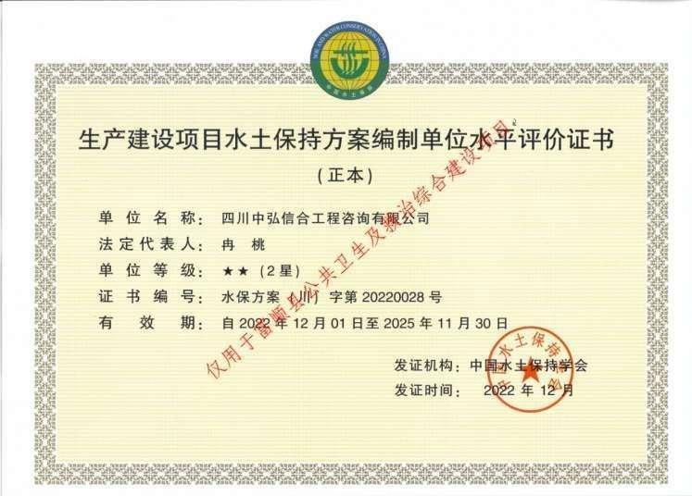
地址：四川省成都市成华区龙潭总部经济城华翰路89号3栋4楼
邮编：610051
联系人：徐丽
联系电话：13550611691
电子信箱：531743516@qq.com
富顺县公共卫生及救治综合建设项目
水土保持方案报告书
责 任 页
四川中弘信合工程咨询有限公司
批准：冉 桃 （总经理）
核定：李太军（高级工程师）
审查：徐 丽（高级工程师）
校核：冉 溜（工程师）
项目负责人：徐 丽（高级工程师）
编写：
姓名 | 职称 | 参编章节、内容或任务分工 | 签名
钱乐宇 | 工程师 | 综合说明、项目概况、项目水土保持评价
吴金尧 | 助理工程师 | 水土流失分析与预测、水土保持管理
吴泽永 |  | 水土保持措施、水土保持投资估算及效益分析、水土保持监测

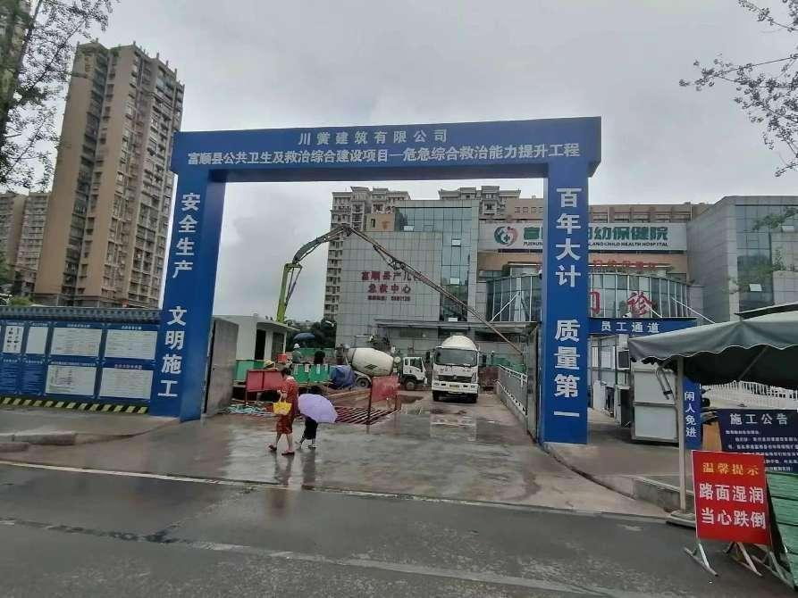
富洲大道出入口
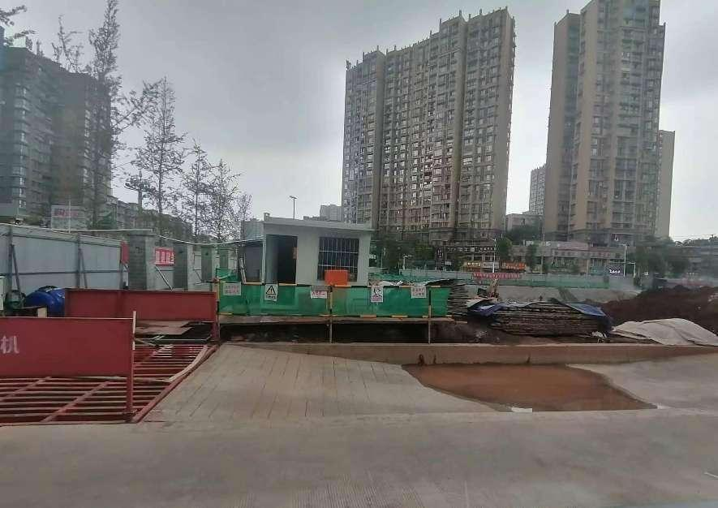
项目区进出口洗车设施
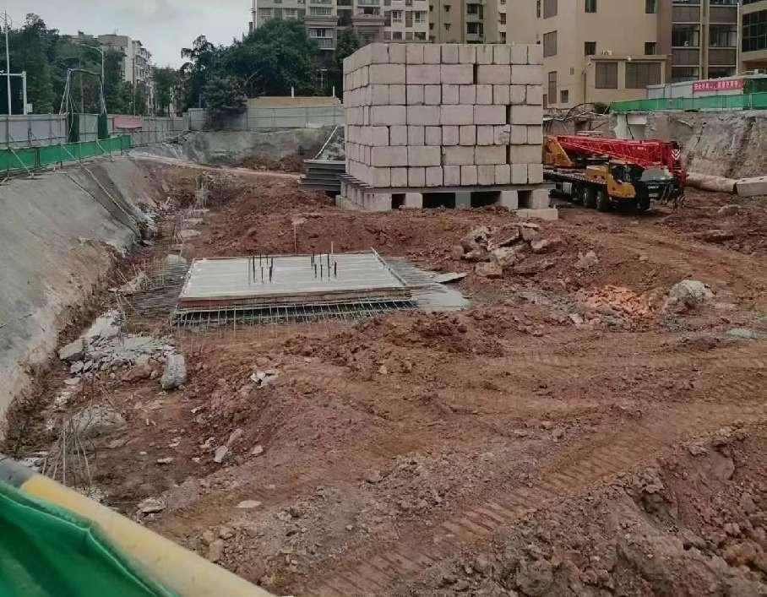
基坑开挖现状
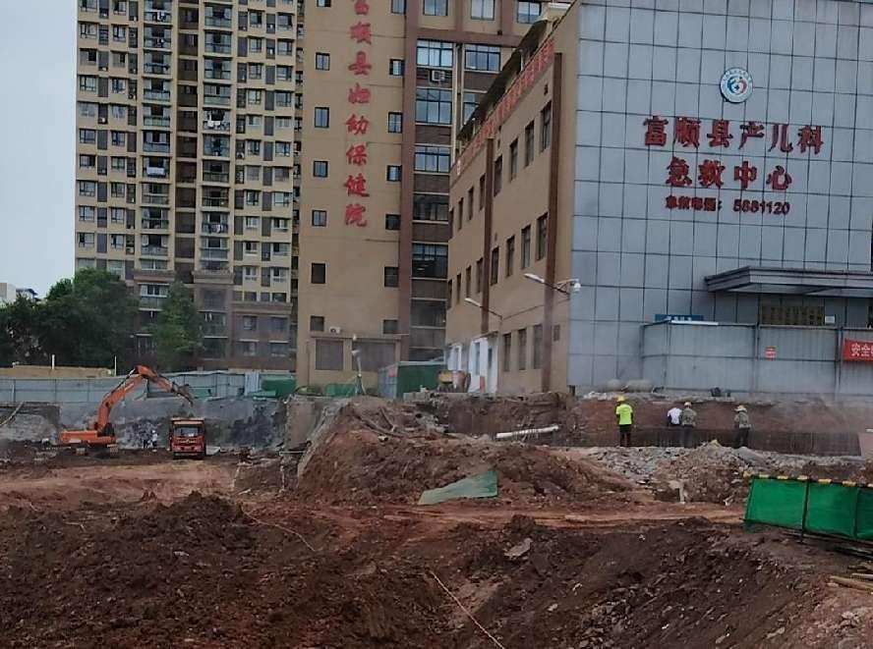
基坑开挖现状
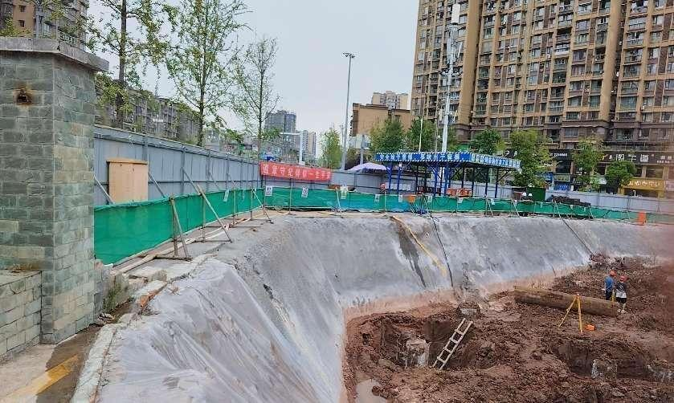
临时施工棚
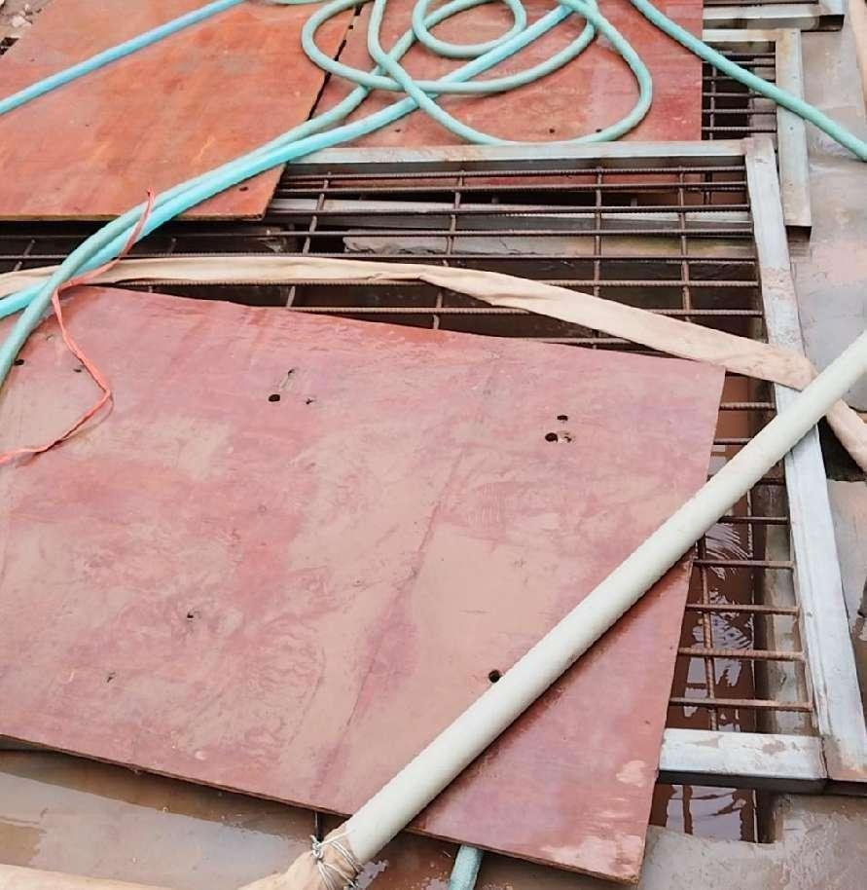
临时沉砂池

目 录
1. 综合说明 1
1.1. 项目简况 1
1.2. 编制依据 4
1.3. 设计水平年 5
1.4. 水土流失防治责任范围 5
1.5. 水土流失防治目标 5
1.6. 项目水土保持评价结论 6
1.7. 水土流失预测结果 8
1.8. 水土保持措施布设成果 8
1.9. 水土保持投资及效益分析成果 9
1.10. 结论 10
2. 项目概况 11
2.1. 项目组成及工程布置 11
2.2. 施工组织 17
2.3. 工程占地 21
2.4. 土石方平衡 21
2.5. 拆迁（移民）安置与专项设施改（迁）建 25
2.6. 施工进度 25
2.7. 自然概况 26
3. 项目水土保持评价 31
3.1. 主体工程选址（线）水土保持评价 31
3.2. 建设方案与布局水土保持评价 33
3.3. 主体工程设计中水土保持措施界定 40
4. 水土流失分析与预测 42
4.1. 水土流失现状 42
4.2. 水土流失影响因素分析 42
4.3. 土壤流失量预测（调查） 43
4.4. 水土流失危害分析 48
4.5. 指导性意见 48
5. 水土保持措施 50
5.1. 防治区划分 50
5.2. 措施总体布局 50
5.3. 分区措施布设 53
5.4. 施工要求 57
6. 水土保持监测 61
7. 水土保持投资及效益分析 62
7.1. 投资估算 62
7.2. 效益分析 67
8. 水土保持管理 71
8.1. 组织管理 71
8.2. 后续设计 72
8.3. 水土保持监测 72
8.4. 水土保持工程监理 72
8.5. 水土保持施工 72
8.6. 水土保持设施验收 73

一、附件：
附件01：委托书；
附件02：建设工程规划许可证；
附件03：项目业主变更文件；
附件04：用地预审与选址意见书；
附件05：自规局关于红线图的函；
附件06：红线图；
附件07：建渣处置许可证；
附件08：弃（渣）土协议和用途说明；
附件09：弃土场位置和权属证明；
附件10：总承包合同。
附件11：土石方及建筑渣土运输承揽合同。
二、附表：
附表01：单价分析表。
三、附图：
附图01：项目地理位置图；
附图02：项目区水系图；
附图03：项目区土壤侵蚀强度；
附图04：保健院原始地貌图
附图05：总平面布置图；
附图06：给排水总平面图；
附图07：景观绿化总平面图；
附图07-1：景观绿化典型设计图；
附图08：基坑支护平面图；
附图09：基坑开挖剖面图1~6；
附图10：水保措施总平面图；
附图11：水保措施典型设计图。

富顺县公共卫生及救治综合建设工程水土保持方案特性表
项目名称 | 富顺县公共卫生及救治综合建设项目 |  |  |  |  | 流域管理机构 | 长江水利委员会
涉及省区 | 四川省 |  |  | 涉及地市 |  | 自贡市 | 涉及市/县 | 富顺县
项目  规模 | 总建筑面积867.41m² |  |  | 静态投资 |  | 1050（万元） | 土建投资 | 315（万元）
动工时间 | 2023年6月 |  |  | 完工时间 |  | 2025年5月 | 设计水平年 | 2025年
工程占地 | 0.50hm² |  |  | 永久占地 |  | 0.50hm² | 临时占地 | /
土石方量（万m³） |  |  |  | 挖方（万m³） |  | 填方（万m³） | 借方（万m³） | 余（弃）方
 |  |  |  | 2.0 |  | 0.91 | 0.91 | 2.0
重点防治区名称 |  |  |  | 沱江下游省级水土流失重点治理区
地貌类型 |  |  |  | 浅丘 |  | 水土保持区划 | 西南紫色土区
土壤侵蚀类型 |  |  |  | 水力侵蚀 |  | 土壤侵蚀强度 |  | 微度
防治责任范围面积(hm²) |  |  |  | 0.50 |  | 容许土壤流失量［t/(km²·a)］ |  | 500
土壤流失预测总量(t) |  |  |  | 19.2 |  | 新增水土流失量(t) |  | 15.1
水土流失防治标准执行等级 |  |  |  | 西南紫色土区一级
防治  目标 | 水土流失治理度(%) |  |  | 97 |  | 土壤流失控制比 |  | 1.2
防治  目标 | 渣土防护率(%) |  |  | 94 |  | 表土保护率(%) |  | 92
防治  目标 | 植被恢复率(%) |  |  | 97 |  | 林草覆盖率(%) |  | 25
防治措施及工程量 | 工程措施 |  |  |  | 植物措施 |  | 临时措施
防治措施及工程量 | 1、地下工程区：表土剥离0.05万m³；  2、道路广场工程区：雨水管170m；线性排水沟60m；  4、景观绿化工程区：绿化覆土0.08万m³；土地整治0.16hm²。 |  |  |  | 1、景观绿化工程区：种植乔灌木0.16hm²。 |  | 1、地下工程区：排水沟300m；集水坑2个；  2、建构筑物工程区：防雨布苫盖1400m²；  3、道路广场工程区：洗车设施1座；沉砂池1座；防雨布苫盖1000m²；  4、景观绿化工程区：防雨布苫盖600m²。
投资（万元） | 8.18（主体7.90） |  |  |  | 7.44（主体7.44） |  | 7.79（主体5.42）
水土保持总投资(万元) |  |  | 33.61 |  | 独立费用(万元) |  | 6.55
监理费  (万元) |  | 0.50 | 监测费  (万元) |  | / | 补偿费(万元) | 0.65
方案编制单位 |  | 四川中弘信合工程咨询有限公司 |  |  |  | 建设单位 | 富顺县妇幼保健院
法定代表人 |  | 冉桃 |  |  |  | 法定代表人 | 黄文平
联系人及电话 |  | 徐丽：13550611691 |  |  |  | 联系人及电话 | 董红雨：18990096085
地址 |  | 四川省成都市成华区龙潭总部经济城华翰路89号3栋4楼 |  |  |  | 地址 | 富顺县富世街道富洲大道中段267号
邮编 |  | 610051 |  |  |  | 邮编 | 643200
传真 |  | / |  |  |  | 传真 | /
电子信箱 |  | 531743516@qq.com |  |  |  | 电子信箱 | 2011433534@qq.com
注：下划线内容为本方案新增水土保持措施。

综合说明

项目简况

建设必要性
富顺县公共卫生及救治综合建设项目位于自贡市富顺县富世街道，根据国家《产业结构调整指导目录》，本项目属鼓励类项目。项目建设是为坚决贯彻落实党中央、国务院和省市县决策部署，为今后传染病防控工作打下坚实的基础，提升疾病防控能力，使富顺县突发公共卫生事件应急救援及危急综合救治能力得到完善与提升。同时，项目的建设能够完善区域医疗资源，为周边区域居民的卫生与治疗提供更为便捷的条件，营建优美、和谐的就医环境，使该项目达到功能组织合理、用地配置得当、结构清晰、道路顺畅、配套齐全等要求，创造出以人为本、尊重环境、舒适优美的医疗服务空间，同时具有鲜明的地方特色和时代气息。因此，本项目建设是必要的。

项目基本情况
原有富顺县妇幼保健院综合技术经济指标为总占地面积13333.40m²，原有总建筑面积15653.07m²；地下建筑面积2802.16m²；地上由门诊及住院楼组成，建筑面积12790.91m²；停车位88辆（其中地上30辆；地下58辆），容积率0.963，建筑基底面积2533.2m²，建筑密度19%，绿地率35.3%。
²²²²本项目建设完成后富顺县妇幼保健院综合技术经济指标为总用地面积13333.40m²；总建筑面积30520.48m²（其中地下建筑面积6101.58m²，地上建筑面积24418.90m²）；停车位125辆（全地下）；容积率1.83；建筑基底面积3948.27m²；建筑密度29.61%；绿地面积4669.20m²；绿地率35.02%。
富顺县公共卫生及救治综合建设项目（危急综合救治能力提升）位于自贡市富顺县富世街道富洲大道中段267号，场地西侧为妇幼保健院已建成门诊大楼，北侧为富洲大道，南侧为居民小区，东侧为望云北路，场地交通便利。地块地理中心坐标为东经104°96′94″，北纬29°18′88″。
项目名称：富顺县公共卫生及救治综合建设项目（危急综合救治能力提升）。
项目业主：富顺县妇幼保健院。
建设地点：四川省自贡市富顺县富世街道富洲大道中段267号。
建设性质：新建。
建设内容及规模：本次建设为一栋10层楼的综合楼，以及1层地下室，总建筑面积14867.41m²，计容建筑面积11567.99m²。其中地上建筑面积为11567.99m²，地下建筑面积为3299.42m²。
工程占地：本项目总占地面积0.50hm²，均为永久占地，占地类型为医疗卫生用地。其中：地下建筑工程区占地0.33hm²（不再重复计列）；建构筑物工程区占地0.14hm²；道路广场工程区占地0.20hm²；景观绿化工程区占地0.16hm²。
项目组成：项目组成按照功能划分为：主体工程区包括地下工程区、建构筑物工程、道路广场工程、景观绿化工程及附属工程等。
拆迁安置及专项设施改（迁）建：本工程不涉及拆迁安置工作及专项设施改（迁）建。
工程投资：工程总投资1050万元，其中土建投资315万元。资金来源为政府投资及债券资金。
建设工期：本项目已于2023年6月进行施工，预计于2025年5月完工，总工期24个月。
工程土石方：本项目挖方总量2.0万m³（一般土石方1.95万m³；表土0.05万m³）；填方总量0.91万m³（一般土石方0.83万m³；表土0.08万m³），借方0.91万m³，余方2.0万m³。余方由富顺燊鹏渣土运输有限公司运至富顺县邓井关街道新湾村六、七组用于荒地复耕复垦。

项目前期工作进展情况
2022年3月2日，建设单位取得《富顺县发展和改革局关于调整富顺县公共卫生及救治综合建设项目建议书的批复》（富发改发〔2022〕27号）；
2022年3月9日，建设单位取得《富顺县发展和改革局关于调整富顺县公共卫生及救治综合建设项目可行性研究报告的批复》（富发改发〔2022〕30号）；
2022年4月26日，建设单位取得《中华人民共和国建设用地规划许可证》；
2022年10月，四川远建建筑工程设计有限公司完成了富顺县公共卫生及救治综合建设项目（危急综合救治能力提升工程）方案设计图纸；
2022年10月18日，建设单位取得《富顺县自然资源和规划局关于富顺县公共卫生及救治综合建设项目(危急综合救治能力提升)规划建筑设计方案的批复》（富自然资规评审意见【2022】10号）；
2022年12月，四川省川建勘察设计院完成了《富顺县公共卫生及救治综合建设项目（危急综合救治能力提升工程）岩土工程勘察报告》；
2023年3月14日，建设业主由富顺县疾病预防控制中心变更为富顺县妇幼保健院，并取得《富顺县发展和改革局关于变更富顺县公共卫生及救治综合建设项目业主的批复》（富发改发〔2023〕31号）；
2023年7月受建设单位委托，四川中弘信合工程咨询有限公司（以下简称“我公司”）承担本项目水土保持方案报告书的编制工作。接受委托后，我公司组成了本项目的水土保持方案编制工作组，在对项目前期工作进程和初步成果进行认真分析、研究的基础上，于2023年8月对本项目区进行了调查和实地踏勘，就项目的土地利用与规划情况、植被分布状况、水土保持状况以及工程建设与水土流失防治等相关问题进行了深入调查，并广泛收集了相关资料。在认真分析工程前期研究成果及现场工作的基础上，结合对临近区域同类工程的调查，于2023年8月编制完成《富顺县公共卫生及救治综合建设项目水土保持方案报告表(送审稿)》。

自然简况
本项目位于自贡市富顺县富世街道富洲大道中段南侧。
地貌类型：本项目原始地形为坡地，地貌单元为剥蚀浅丘地貌。场地地势总体呈西高东低。勘察期间现场测得场地内绝对标高介于307.27～304.48m之间，最大高差约2.79m。
气象类型与主要气象要素：富顺县气候温和，属亚热带湿润季风气候类型地区，雨量充沛、光照较充足、无霜期长，四季分明。多年平均气温18℃，降水量1078.5毫米、日照1193.2小时，无霜期351天。年极端最高气温为40.1℃，出现在9月；年极端最低气温为-2.1℃。
土壤类型：项目区土壤类型紫色土为主。
林草植被类型与覆盖率：富顺县原始植被属亚热带湿润常绿阔叶林带，本项目植被覆盖率32.0%。
水土保持区及容许土壤流失量：项目区水土流失以微度水力侵蚀为主，项目区水土流失背景值为300t/km²·a，容许土壤流失量为500t/km²·a。
土壤侵蚀类型及强度：项目区土壤侵蚀以水蚀为主，水土流失以微度为主。
水土流失重点防治区：项目所在地富顺县属于四川省划定的沱江下游省级水土流失重点治理区。
涉及水土保持敏感区情况：项目区无法避让沱江下游省级水土流失重点治理区，但不涉及河流两岸、湖泊和水库周边的植物保护带；不涉及饮用水水源保护区、自然保护区、世界文化和自然遗产地、风景名胜区、地质公园、森林公园、重要湿地等。

编制依据
一、法律法规
1、《中华人民共和国水土保持法》（1991年6月29日颁布，2010年12月25日修订，2011年3月1日起施行）；
2、《四川省〈中华人民共和国水土保持法〉实施办法》（1993年12月发布，1997年修订，2012年9月21日修订，2012年12月1日执行）；
3、《中华人民共和国长江保护法》（2021年3月1日起施行）。
二、技术规范与标准
1、《生产建设项目水土保持技术标准》（GB 50433-2018）；
2、《生产建设项目水土流失防治标准》（GB/T 50434-2018）；
3、《土壤侵蚀分类分级标准》（SL190-2007）；
4、《土地利用现状分类标准》（GB/T 21010-2017）；
5、《室外排水设计规范》GB50014-2006 （2016年版）；
6、《城镇给水排水技术规范》（GB50788-2012）；
7、《水利水电工程制图标准水土保持图》（SL73.6-2015）；
8、《水土保持工程设计规范》（GB51018-2014）；
9、《生产建设项目土壤流失量测算导则》（SL773-2018）；
10、《生产建设项目水土保持监测与评价标准》（GB/T 51240-2018）。
三、技术文件及资料
1、2022年10月，四川远建建筑工程设计有限公司完成了富顺县公共卫生及救治综合建设项目（危急综合救治能力提升工程）方案设计图纸
2、2022年12月，四川省川建勘察设计院完成了《富顺县公共卫生及救治综合建设项目（危急综合救治能力提升工程）岩土工程勘察报告》；
3、富顺县水土保持规划、地方统计年鉴、自贡市暴雨强度公式等；
4、其他资料、气象、水文、植被、土壤等资料。

设计水平年
本工程属于建设类项目，项目水土流失主要集中在工程建设期。根据《生产建设项目水土保持技术标准》（GB50433-2018）相关规定，建设类项目的水土保持方案设计水平年为项目完工后的当年或后一年，工程于2023年6月开工，计划于2025年5月竣工，结合项目实际情况，本《方案》设计水平年为工程完工的当年，即2025年。

水土流失防治责任范围
根据《生产建设项目水土保持技术标准》（GB50433-2018），生产建设项目水土流失防治责任范围应包括项目永久征地、临时占地（含租赁土地）以及其他使用和管辖的区域。
本项目水土流失防治责任范围为永久征地及临时占地范围，分为主体工程区共1个一级分区，主体工程区细分为地下工程区、建构筑物工程区、道路广场工程区和景观绿化工程区4个二级分区。地下工程区为重复占地，不计入总面积。项目水土流失防治责任范围共计0.50hm²，均为永久占地。
表1.4-1 水土流失防治范围 单位：hm²
防治分区 |  | 面积（hm²） | 涉及范围
主体工程区 | 地下工程区 | 0.33 | 1层地下室
主体工程区 | 建构筑物工程区 | 0.14 | 新建综合楼l栋
主体工程区 | 道路广场工程区 | 0.20 | 项目内地面硬化区域、广场、道路
主体工程区 | 景观绿化工程区 | 0.16 | 项目内道路两侧、建筑物周围的绿化区域
合计 |  | 0.50 | /

水土流失防治目标

执行标准等级
根据《全国水土保持规划国家级水土流失重点预防区和重点治理区复核划分成果》（水利部办公厅，办水保[2013]188号）和《四川省省级水土流失重点预防区和重点治理区划分成果》的通知（川水函[2017]482号）等的相关规定，项目所在地不属于国家级水土流失重点预防区和重点治理区，但属于省级水土流失重点治理区。根据《生产建设项目水土流失防治标准》（GB/T50434-2018），确定本工程水土流失防治标准执行西南紫色土区建设类项目水土流失一级防治标准。

防治目标
本工程为建设类项目，防治标准按施工期和设计水平年2个时段分别确定。本工程水土保持区划位于西南紫色土区，防治标准值按《生产建设项目水土流失防治标准》（GB/T50434-2018）中西南紫色土区一级水土流失防治标准值确定，并根据原地貌土壤侵蚀强度、所处位置进行修正。根据《生产建设项目水土流失防治标准》（GB/T50434-2018）4.0.2条和4.0.6~4.0.10条对项目各项防治目标值进行修正。
1、土壤流失控制比在轻度侵蚀为主的区域不应小于1.0。本项目为微度侵蚀，将土壤流失控制比提高至1.0；
2、本项目位于城市区，渣土防护率和林草覆盖率可提高1%~2%，本项目位于富顺县富世街道，将渣土防护率和林草覆盖率提高2%。
经修正后本项目取值如表1.5-1。
表1.5-1 西南紫色土区水土流失防治指标值
防治指标 | 西南紫色土区  一级标准 |  | 按土壤侵蚀强度修正 | 按项目所在区域修正 | 采用标准
防治指标 | 施工期 | 设计  水平年 | 按土壤侵蚀强度修正 | 按项目所在区域修正 | 施工期 | 设计  水平年
水土流失治理度（%） | / | 97 | / | / | / | 97
土壤流失控制比 | / | 0.85 | ≥1 | +0.15 | / | 1.0
渣土防护率（%） | 90 | 92 | / | +2 | 90 | 94
表土保护率（%） | 92 | 92 | / | / | 92 | 92
林草植被恢复率（%） | / | 97 | / | / | / | 97
林草覆盖率（%） | / | 23 | / | +2 | / | 25
综上，本项目执行西南紫色土区水土流失一级防治标准。经修正后各项指标如下，水土流失治理度97%，土壤流失控制比1.0，渣土防护率94%，表土保护率92%，林草植被恢复率97%，林草覆盖率25%。

项目水土保持评价结论

主体工程选址评价
项目区位于富顺县富世街道，项目为点型建设项目，选址唯一，项目建设满足规范要求。本项目无法避让沱江下游省级水土流失重点治理区，本方案将防治等级提高一级，符合水土保持要求。本项目区不涉及全国水土保持监测网络中的水土保持监测站点、重点试验区，也不属于国家划定的水土流失重点预防保护区和重点治理成果区，未占用国家确定的水土保持长期定位观测站。不涉及饮用水水源保护区、水功能一级区的保护区和保留地、自然保护区、世界文化和自然遗产地、风景名胜区等水土保持敏感区。
工程建设不单独设置取土（石、料）场，本项目无重大水土保持限制性因素，符合生产建设项目水土保持技术标准要求。项目选址未占用县级以上人民政府确定的水土保持重点实验区、监督站；项目区范围内无生态脆弱区、泥石流易发区等易引起严重水土流失和生态恶化的区域。据地勘报告，场内地质条件较好，无不良地质灾害，项目区选址无制约性因素，符合水土保持要求。

建设方案与布局评价
1、项目区用水直接由临近道路忘云路市政给水管网中接入，满足需水要求；施工临时用电临近道路市政电网中接入。场地内各项设施布设紧凑，工程在施工布置上遵循因地、因时制宜、有利生产、方便生活、易于管理、安全可靠、经济合理的原则，集中在项目征地范围内，减少开挖扰动破坏面积，符合水土保持等相关法律法规的要求。
2、本项目总占地面积0.50hm²，均为永久占地，符合土地政策，项目建设对周围的生态环境影响较小；土地损坏后地表除被永久建筑物遮盖及硬化外，均绿化处理，符合水土保持的相关规定。
3、本工程土石方开挖主要来源于地下室开挖，后期地下室回填土优先从周边项目借用，无项目可借用时通过购买获取，符合项目实际情况。工程建设挖填土石方数量基本合理，工程土石方调配方案合理可行，符合水土保持要求，开挖土石方做到随挖随填，随挖随运，无乱堆、乱弃现象，符合水土保持要求。
4、本项目施工工艺、施工方法、进度安排基本合理，有利于防止水土流失，基本符合相关要求。
5、工程主体设计的水土保持措施主要有排水沟、雨水管、洗车池等水土保持措施，符合水土保持要求。但主体设计对工程区施工期间苫盖措施考虑不足，本方案将进行补充设计，以形成完善的水土保持体系。
6、经现场调查，本项目截止目前已开展水土保持措施主要有洗车池、临时沉砂池等措施。根据现场调查情况，实施的水土保持措施能有效防治现阶段施工可能造成的水土流失，项目区内无重大水土流失现象及水土流失投诉事件发生。但建设单位应在后期施工过程中，需多加注意，加强对水土保持措施的相关管理。
综上所述，本项目建设布局满足水土保持要求，方案建设可行。

水土流失预测结果
1、本项目扰动地表面积0.50hm²，损毁植被面积0.16hm²。
2、由于项目对原有地表的扰动，在不采取水土保持措施的情况下，工程施工，施工期新增水土流失量为15t，占新增水土流失量的99%，自然恢复期新增水土流失量为0.1t，占新增水土流失量的1%。因此施工期应作为项目区水土流失防治和水土保持监测的重点时段。
项目水土流失可能带来的危害主要表现在：破坏土地资源，降低土壤肥力；破坏地表植被，造成地表裸露，加剧区域水土流失；降雨形成的地表径流淤积场地周边排水设施，影响场地排水系统的正常运行，会对城市河流的行洪产生影响。

水土保持措施布设成果
本方案根据各区域的水土流失特点将本项目分为主体工程区共1个一级分区，主体工程区细分为地下工程区、建构筑物工程区、道路广场工程区、景观绿化工程区4个二级分区。
本工程水土保持措施以临时措施与永久措施相结合，形成完整的防护体系。根据不同区域的施工特点，建立分区防治措施体系。各分区水土流失防治措施及主要工程量包括以下几点（下划线的措施为方案新增，如防雨布苫盖1000m²。其余均为主体已有措施）：

主体工程区
1、地下工程区
工程措施：①表土剥离：在开挖地下基坑前将剥离项目区内绿化区域表土，剥离面积0.16hm²，剥离厚度30cm，剥离量0.05万m³；
临时措施：①：排水沟：在基坑底部布设排水沟，排水沟尺寸为30×30cm，砖砌结构，共布设排水沟300m。
②集水坑：基坑底部配套布设集水坑2口，集水坑净空尺寸为1.0×1.0×1.0m，采用页岩砖砌筑，内外面采用水泥砂浆抹面。
2、建构筑物工程区
临时措施：①密目网苫盖：工程建设过程中对裸露地表区域布设密目网临时苫盖1400m²。
3、道路广场工程区
工程措施：①主体设计DN150雨水管总长170m。
②线性排水沟：道路广场工程区面积较大主体设计在消防登高场地旁设置线性排水沟，线性排水沟共计60m。
临时措施：①洗车平台：施工期间在项目出口设置洗车平台1座，防止汽车上的泥沙进入市政道路。
②临时沉砂池：洗车设施旁布设1座三级沉砂池，可防治冲洗车辆的水流携带泥沙进入市政道路。
③防雨布苫盖：施工期间在裸露地表区域布设密目网临时苫盖1000m²。
4、景观绿化工程区
工程措施：①绿化覆土：项目完工后，对绿化区域进行绿化覆土0.08万m³。
②土地整治：景观绿化工程土地整治面积为0.16hm²。
植物措施：②植草绿化：项目设计后期对项目绿化区域采用乔灌草综合绿化，绿化面积为0.16hm²。
临时措施：①开工后在裸露地表区域布设防雨布临时苫盖600m²。

水土保持投资及效益分析成果
1、投资估算
本项目水土保持总投资33.61万元，主体已有水土保持投资为20.76万元，方案新增水土保持投资为12.85万元，水土保持总投资中，工程措施费用8.18万元；植物措施费7.44万元；临时措施费7.79万元；独立费用6.55万元；基本预备费3.00万元；水土保持补偿费0.65万元。
根据《财政部、国家发展改革委、水利部、中国人民银行关于印发〈水土保持补偿费征收使用管理办法〉的通知》（财综﹝2014﹞8号）第十一条第一项规定并结合本项目实际情况，本项目建设医院属公益性项目。可申请免征水土保持补偿费。
2、效益分析
至方案设计水平年，本方案的实施可治理水土流失面积0.50hm²，林草类植被面积0.16hm²。通过水土保持措施实施，水土流失治理度达到99%，土壤流失控制比为1.67，渣土防护率99%，林草植被恢复率达到99%，林草覆盖率为32%。通过水土保持措施的实施，6项防治指标均能达到要求，有良好的水土保持效益，符合水土保持的相关规定。

结论
根据调查，目前场地四周正在进行地下工程建设，场地内处于大面积裸露状态，雨水冲刷裸露开挖面会形成水土流失，但水土流失控制在开挖范围以内，对外部环境不造成影响。经分析，本项目在工程选址、建设方案、水土流失防治等方面均符合水土保持法律法规、技术标准的规定。本项目在实施水土保持措施后，能够达到控制水土流失、保护和恢复生态环境的目的。
本方案对工程设计、施工和建设管理提出以下要求：
1、本项目水土保持方案批复后，建设单位应委托有相应资质单位进行后续设计，对于水土保持方案确定的各项水土流失防治措施均应在施工图设计阶段予以落实，编制单册或专章。在水土保持方案实施过程中，如果由于水土保持方案工程设计发生新增内容或设计的位置、工程数量发生较大变更时，应进行新增或变更设计，按照有关规定实施报批程序。
2、建议建设单位尽早成立水土保持工作领导机构，预防和管理并重，切实抓好水土流失防治工作，保证工程生产的顺利运行。
3、工程建设单位与当地水行政主管部门密切配合，做好水土保持措施实施的管理和监督工作，实现水土保持工程监理制度，对水土保持措施的实施进度、质量和资金进行监控管理，保证工程质量。
4、水土保持监理单位要加强对项目建设的管理，对水土保持措施的实施进度、质量和资金进行监控管理，保证工程质量，同时改善和控制工程区域及周边水土流失现状。
5、建设单位需编制验收鉴定书及验收报备材料，组织成立验收工作组，严格遵循水土保持标准、规范、规程确定的验收标准和条件，在向社会公开水土保持设施验收材料后、生产建设项目投产使用前，向水土保持设施验收报备机关报备验收材料。

项目概况

项目组成及工程布置

项目地理位置及周边环境
富顺县公共卫生及救治综合建设项目（危急综合救治能力提升）位于自贡市富顺县富世街道富洲大道中段267号，场地西侧为妇幼保健院已建成门诊大楼，北侧为富洲大道，南侧为居民小区，东侧为望云北路，场地交通便利。地块地理中心坐标为东经104°96′94″，北纬29°18′88″。
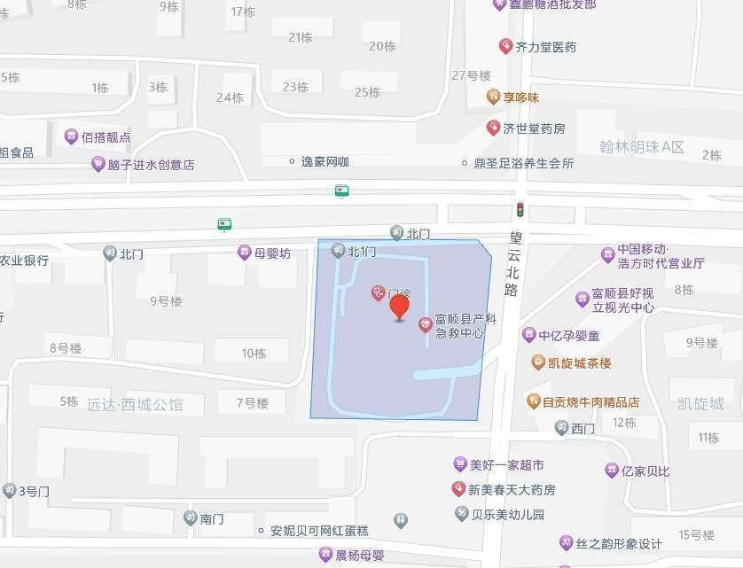
图2.1-1 项目区地理位置图

项目基本情况
项目名称：富顺县公共卫生及救治综合建设项目（危急综合救治能力提升）；
建设单位：富顺县妇幼保健院。
建设地点：四川省自贡市富顺县富世街道富洲大道中段267号。
项目性质：新建。
所属流域：长江流域。
建设内容及规模：本次建设为一栋10层楼的综合楼，以及1层地下室，总建筑面积14867.41m²，计容建筑面积11567.99m²。其中地上建筑面积为11567.99㎡，地下建筑面积为3299.42m²。
建设工期：本工程于2023年6月开工，计划于2025年5月完工，共24个月。
工程投资及资金筹措：工程总投资1050万元，资金来源为政府投资及债券资金。
项目特性表详见表2.1-1，项目经济技术指标表见表2.1-2。
表2.1-1 项目特性表
一、项目特性
工程名称 | 富顺县公共卫生及救治综合建设项目（危急综合救治能力提升）
建设地点 | 四川省自贡市富顺县富世街道富洲大道中段267号 |  |  | 所属流域 |  |  | 长江流域
工程性质 | 新建 |  |  | 建设单位 |  |  | 富顺县妇幼保健院
工程占地（hm²） | 1.49 |  |  | 工程总投资  （万元） |  |  | 1050
建筑面积（m²） | 14867.41 |  |  | 建筑基底总面积（m²） |  |  | 1415.07
抗震设防烈度 | Ⅶ度 |  |  | 设计使用年限 |  |  | 50年
绿地率 | 35.02% |  |  | 工期安排 |  |  | 24个月
二、项目组成及工程占地
项目组成 |  |  |  | 建设项目 |  |  |  |  |  | 占地面积（hm²）
主体工程区 | 地下建筑工程 |  |  | 地下停车场及设备用房 |  |  |  |  |  | (0.33)
主体工程区 | 建构筑物工程 |  |  | 一栋综合大楼 |  |  |  |  |  | 0.14
主体工程区 | 道路广场工程 |  |  | 围绕项目主要建筑周边布置，主要包括内部车行道、硬化铺装及辅助设施、广场区域等 |  |  |  |  |  | 0.20
主体工程区 | 景观绿化工程 |  |  | 场地内所有景观绿化工程区域 |  |  |  |  |  | 0.16
合计 |  |  |  | / |  |  |  |  |  | 0.50
三、项目土石方工程量（万m³）（自然方）
项目组成 | 挖方 | 填方 | 调入 |  | 调出 | 借方 |  | 余方 | 备注
地下工程区 | 2.00 | 0.33 | / |  | / | 0.33 |  | 2.00 | 余方运至富顺县邓井关街道新湾村六、七组用于荒地复耕复垦。
道路广场区 | / | 0.28 | / |  | / | 0.28 |  | /
景观绿化区 | / | 0.30 | / |  | / | 0.30 |  | /
合计 | 2.00 | 0.91 | 0.00 |  | 0.00 | 0.91 |  | 2.00
注：（）占地位于永久占地范围内，不再重复计列。
表2.1-2 项目经济技术指标表
序号 | 项目名称 | 单位 | 数量
2 | 总建筑面积 | m² | 14867.41
3 | 综合楼建筑面积 | m² | 11567.99
4 | 地下建筑面积 | m² | 3299.42
5 | 停车位 | 辆 | 67
6 | 基底面积 | m² | 1415.07

项目组成
本项目建设内容为一栋10层楼的综合楼，以及1层地下室，总建筑面积14867.41m²，计容建筑面积11567.99m²。项目组成按照功能划分为：主体工程区包括地下工程区、建构筑物工程、道路广场工程、景观绿化工程及附属工程等。
表2.1-3 项目组成表
项目组成 |  | 占地面积（hm²） | 具体建设内容
主体工程区 | 地下室 | (0.33) | 机动车库及设备用房
主体工程区 | 建构筑物工程 | 0.14 | 一栋10层综合大楼
主体工程区 | 道路广场工程 | 0.20 | 围绕项目主要建筑周边布置，主要包括内部车行道、硬化铺装及辅助设施、广场区域等
主体工程区 | 景观绿化工程 | 0.16 | 场地内所有景观绿化工程区域
一、地下室
工程地下室占地面积约0.33hm²，总建筑面积3299.42m²，为单层地下室，层高约3.90m。主要布置机动车库及设备用房等。
根据基坑支护和降水工程设计，地下室基坑开挖上口周长约320m，地下室上口开挖面积约4634.62m²，地下室基坑开挖下口周长约298m，地下室下口面积约3612.22m²，开挖深度约3.52~5.82m；地下室全为明挖方案，采用喷锚支护和护壁桩的形式。
二、建构筑物工程区
本工程新建一栋10层楼的综合楼。总建筑面积14867.41m²，计容建筑面积11567.99m²。内容包括门诊、妇产科住院病区、儿科(新生儿科)住院病区、放射、检验、超声、手术室、产房、PCR实验室、病理室、机房改造及附属设施和设备安装等。
主体建筑物占地面积约为0.14hm²，位于妇幼保健院东侧，建构筑物室内地坪略高室外场地标高；建构筑物设计标高为：±0.00=307.03m。
三、道路广场工程
本项目新建道路广场占地面积约0.20hm²。道路交通分区域独立组织，整个项目规划设计严格实现人车分流，人行景观道路，应急情道路交通分区域独立组织。机动车主要停地下，在地面考虑部分停车位，地下停车位67个，院区开设2个机动车出入口，1个人行出入口。1个位于项目区北侧，包含有社会车辆入口，急诊车辆及医护车辆出入口（富州大道）；1个位于项目区东侧，后勤出入口及社会车辆、污物出口（望云路）；人行出入口位于项目区北侧。本次新建道路158m，道路宽度为4m，车行道将连接原有道路，与原有道路形成环形布置；综合楼东侧为广场区域兼作为消防登高操作场地，宽度10m，占地面积949m²。景观绿化区人行道路约65m，人行道宽度约为1.0m。道路结构形式为沥青砼路面。
四、景观绿化工程区
本项目绿化区域主要为道路两侧及建筑物周边区域，项目绿化总面积约0.16hm²，主体绿化设计以花草为主，乔、灌木为辅，广场等公共活动场地应以草坪为主，适当配以灌木及落叶乔木，实现“四季常青、三季有花”的景观效果，乔灌草结合，以实现道路绿化隔离带功能。主体设计灌草中的选择以佛甲草、迷迭香、肾蕨、花叶芒等；乔木应选择有木竿等。植物措施配置表如下表2.1-5所示。
表2.1-5 乔灌数量统计表
灌草植物表
序号 | 名称 | 高度(m) | 冠幅(m) | 数量预估 | 备注
1 | 佛甲草 | 0.05-0.10 |  | 28.57 | 满铺不见土
2 | 时令花卉(粉色/黄色) | 0.25-0.30 |  | 13.67 | 满铺不见土
3 | 花叶芒 | 0.50-0.65 | 0.55-0.65 | 15.07 | 36丛/m²
4 | 肾蕨 | 0.40-0.45 | 0.45-0.50 | 17.64 | 49株/m²
5 | 千屈菜 | 0.60-0.75 | 0.50-0.60 | 128.46 | 25丛/m²
6 | 碎花婆婆纳(蓝紫色系) | 0.35-0.40 | 0.35-0.40 | 32.90 | 49株/m²
7 | 紫色鸢尾 | 0.45-0.50 | 0.40-0.50 | 28.06 | 36株/m²
8 | 大花葱 | 0.45-0.55 | 0.45-0.55 | 19.33 | 36株/m²
9 | 白穗狼尾草 | 0.50-0.65 | 0.50-0.65 | 98.35 | 36株/m²
10 | 木春菊 | 0.45-0.55 | 0.45-0.55 | 116.74 | 36株/m²
11 | 狐尾天门冬 | 0.35-0.45 | 0.45-0.55 | 23.88 | 25丛/m²
12 | 天蓝鼠尾草 | 0.45-0.55 | 0.45-0.55 | 86.41 | 满铺不见土
13 | 迷迭香 | 0.60-0.75 | 0.60-0.75 | 26.33 | 49株/m²
上木及大灌木
1 | 日本晚樱 | 250-280 | 220-250 | 12-14（胸） | 树形优美。无病虫害，长势佳，全冠，至少3个主枝
球灌及草皮
序号 | 名称 | 高度(cm) | 冠幅(cm) | 数量预估 | 备注
1 | 芙蓉菊球型 | 50-60 | 50-60 | 13个 | 全冠，生长良好，无病虫害
2 | 小蜡球 | 70-75 | 70-75 | 20个 | 全冠，生长良好，无病虫害
3 | 女贞棒棒糖 | 120-140 | 30-40 | 11个 | 直立，全冠，生长良好，无病虫害
4 | 草皮 | 矮生百慕大追播黑麦草满铺，草坪选择沙培草皮卷 |  | 约935m² | 除灌木花卉外均为混播草皮，不见土
乔木
序号 | 名称 | 长度(cm) | 数量 | 单位 | 备注
1 | 木竿（大乔木） | L=4M,φ75mm | 0 | 套 | 4杆/套
2 | 木竿（小乔木） | L=3M,φ50mm | 4 | 套 | 3杆/套
五、附属工程
本项目配套设施主要包括给排水管网、电力等。各种配套设施管线基本沿着建筑物周边以及周围道路布设。
（1）给水工程
①水源
本项目所需生活及消防用水拟从项目北侧和项目东侧两方向的市政给水管引入2根DN150的给水管，以保证本工程生活及消防用水的可靠性。
②给水系统
本工程水源为城市自来水，经总水表后加装倒流防止器，在本项目地块内成环布置，生活给水及室外消火栓共用此环网。
（2）排水工程
本项目排水采用雨污水分流制。
室外雨水排放：本项目场内雨水通过经雨水口收集后排入雨水管道，最终汇入望云路市政雨水管网。
污水排放：本项目周边具有较为完善的市政污水管网，医院污水经污水处理站处理后，达标排放，排放至项目区东南侧的望云路市政雨水管网。
本项目给排水管网施工扰动面积基本处于项目区内，故不再重复计算。
（3）供电工程
本工程用电由项目区北侧的10kv市政电网中接入，在地下1层设置一处高低压变电房。由项目变电器调配后用做项目生产生活用电。电网接入点紧挨项目区，本次施工单位通过埋设电力管网进入项目区，接入供电管网扰动面积基本处于项目区内，故不再重复计算。

工程布置

项目平面布置
根据主体设计，本次新建用地范围基本呈L形，主体由一栋综合大楼及其配套设施组成，综合大楼主要布置于项目区西侧，方便与妇幼保健院一期大楼相连接。综合大楼西北侧主要为景观绿化工程区域，景观绿化区域布置有人行道路；综合大楼四周布置有急救道路兼做消防通道，道路宽度为4m，新建道路将连接院内原有道路，在院内形成环形通道，大楼东侧主要为硬化区域，主要用于消防登高操作场地。本项目两面临路，主体设计将沿用原有出入口。分别是位于西北、东南侧两处车行出入口和北侧人行出入口，分别连接城市道路富州大道和望云路。项目鸟瞰图见图2.1-1。
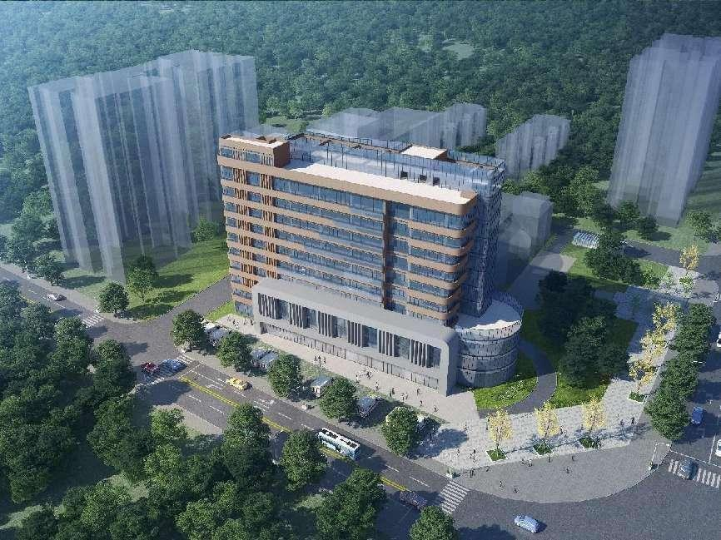图2.1-1 项目区鸟瞰图

项目竖向布置
本项目场地原始地形为坡地，地貌单元为剥蚀浅丘地貌。场地地势总体呈西高东低。现场内绝对标高介于307.27～304.48m之间，最大高差约2.79m。本工程新建综合楼的室内地面标高（±0.000）相当于1985国家高程基准绝对标高为307.03；底层室内外高差均为0.10m。竖向设计充分尊重原始地形地貌，延续原有地形标高系统，分别设置建筑入口标高，可以不对原始地形进行大面积开挖或填方，充分降低土方量。
本项目设计地下1层，地上10层，建筑总高度为40.3m。本项目地下停车场为1层，建筑面积为3299.42m²，地下室层高为4.02m。地下室基底标高为301.18m，地下室上口开挖面积约4634.62m²，地下室下口面积约3612.22m²，为开挖深度约3.52~5.82m。
项目建筑基底设计标高为±0.00=470.45m，地面以上设计标高为470.35m，新建大楼楼层（1F~10F）共40.3m，其中1F高度为4.50m，2F高度为8.10m，3F高度为12.00m，4F高度为15.90m，5F高度为19.50m，6F高度为23.40m，7F高度为27.30m，8F高度为31.20m，9F高度为35.10m，10F高度为39.00m。

施工组织

施工条件
一、施工布置
本项目位于城区范围内，临时办公区采用租用方式，施工人员均为城区人员，无需修建临时营地。本项目仅在项目区东北角搭建一处材料加工区域和材料临时堆放区，占地面积约为340m²。
本项目施工期将布置两处出入口，分别位于北侧和东侧。北侧出入口主要在地下室施工期间出入，将布设洗车池、排水沟及沉砂池等措施；东侧主要为主体建构筑物施工期间用于材料运输，无需布置洗车池等措施。工程建设采取封闭式施工管理，施工扰动集中在用地范围内，最大限度考虑了减少施工扰动范围和对水土保持设施的破坏。项目完工后，拆除临时设施，按照主体设计进行硬化或绿化，可以减少扰动后产生的水土流失。占地面积可满足施工要求。
二、主要材料供应
本工程砼采用外购商品砼，不进行现场搅拌，也避免了大量砂石料及砼搅拌场的施工占地；工程建设过程中的钢材、砖块、石块、石板及其它建筑材料，按工程计划购买，临时堆放在规划的施工场地。所需材料均从附近具有合法手续的砂石料场购买，材料运输过程中造成的水土流失由供应单位组织治理。
三、施工供排水、供电和通讯
1、施工用水
项目建设区已覆盖有市政供水管网，市政供水水源充足、水质优良。项目建设区东侧市政道路有市政自来水管网，本项目施工期采用地面铺设塑料管接入施工场地，基本不对地面产生扰动。在项目建设过程中，应定期对项目区进行洒水，以减少因施工产生的扬尘对周边环境造成污染。
2、施工排水
项目施工期间排水主要分为地上工程区排水及地下工程区排水。在地下工程进行施工时，基坑范围内排水主要以抽排为主，经排水沟汇集至集水坑后，由水泵提升至地面沉砂池，沉砂池进行沉淀后最终汇入富洲大道和望云路市政雨水管网。在地下工程完工后，地上工程区建设过程中主要为地面径流，排水主要依托于场地内布设的永久排水沟和主体设计雨水管网对项目区场地进行排水。通过沉淀后流入望云路市政雨水管网。
3、施工供电
本工程用电由项目区北侧的10kv市政电网中接入，经由项目地面变电器调配后用做项目生产生活用电。
4、施工通讯
项目建设区中国联通、中国移动和中国电信网络已覆盖项目区，无线通讯条件较好。
5、施工交通运输
基地周边主要路网均已形成，交通较为便利。基地两面临路，北临富州大道，东依望云路，临近凯旋城，西面是西城公馆，富州大道北面是远达.西城1号，在富州大道和望云路的交叉路口，与项目位置斜对相望的是富顺县北湖实验小学，地理位置相对优越，交通非常便利。主体在项目区外围设计临时施工围墙，施工期间在项目建设区设置了施工临时出入口，直接与市政道路连通。项目区内部利用主要利用原有院内道路及设计的临时施工道路。详见施工总平面图。

取土（石、砂）场布设
本项目基础回填及表土回填土石方均从周边建设项目借用，无建设项目可借用时，通过从合法料场购买，本项目无需单独设置取土石砂场。

余方处置方案
本项目因场地内需放置材料和大型施工机械等后再无场地临时堆放土石方。项目位于城区，周边区域建设成熟，无法找的临时堆放土方场地。经初步估算，本项目挖方总量2.0万m³（一般土石方1.95万m³；表土0.05万m³）；填方总量0.91万m³（一般土石方0.83万m³；表土0.08万m³），借方0.91万m³，余方2.0万m³。余方由富顺燊鹏渣土运输有限公司运至富顺县邓井关街道新湾村六、七组用于荒地复耕复垦。
富顺县邓井关街道新湾村六、七组与项目区相距6.1km，利用现有道路即可运达，交通便利。本项目开挖土方采取随挖随运方式，荒地复耕处随运随收，满足时序要求。土石方倾倒后，地下底层肥力较弱的土壤主要用于填坑和堆砌围边，剥离表土铺设在上层，有利于植物生产。本项目余方采用综合利用方式，符合水土保持要求。
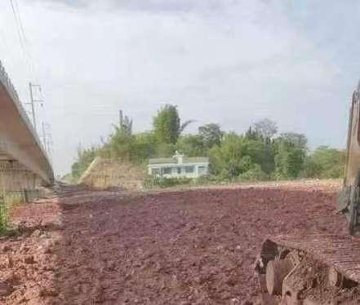 | 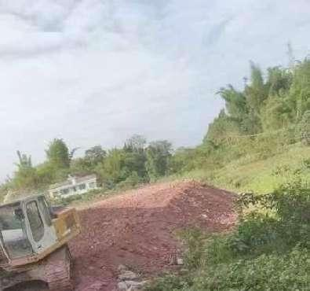
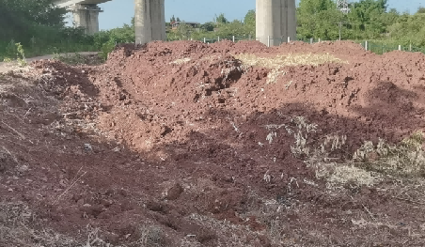 | 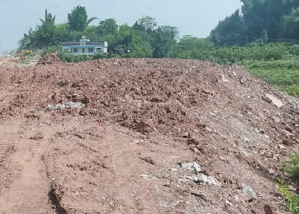
图2.2-1 新湾村六、七组用于荒地复耕复垦区域现状图

弃方（石、渣）场
本项目弃方采用综合利用方式，不自设弃土（石、渣）场。

施工工艺
本工程建设主要包括了场地平整、土石方开挖、建构筑物工程等部分。施工时序为：场平—土方开挖—基础底板垫层—基础底板防水层—防水保护层—基础底板—回填土—地上部分主体结构—墙体砌筑—专业安装—屋面工程—室内外装修—清理收尾。
场地平整：现场内绝对标高介于307.27～304.48m之间，最大高差约2.79m。设计场坪标高为305.2~306m之间。部分低洼处回填可按就近调配原则进行回填。回填土方应依照施工规程进行，分层填压，确保填土密实度达到规范标淮。
土方开挖：①基坑支护方案：本工程基坑开挖深度3.52~5.82m场地与既有道路及建筑物距高较近。基坑开深度范围内主要层为填士、粉质黏土、强风化基岩和中等风化基岩、场地部分地段填士和粉质黏工分布较厚工程地质条任一般。根据上述条任经综合分析计算。支护结构AB、BC、CD、DE、LN、KA段采用放坡+土钉+网喷支护方案:FJ、JK段采用护壁桩护方案:GH段顶部土层需清除基岩段采用放坡十土钉墙+网喷支护方案。详见地下室平面布置图。
②基坑开挖及回填要求：基坑土方开挖顺序应与设计工况一致，严禁超挖，基坑开挖应分层进行；基坑开挖不得损坏支护结构、降水措施和工程桩等。基坑周边施工材料、设施或车辆荷载严禁超过设计要求的地面荷载限值。基坑开挖至坑底标高时，应及时进行坑底封闭，并采取防止水浸、暴露、扰动基底原状土的措施。基坑回填应排除积水，清除虚土和建筑垃圾，验收基底标高，填土应按主体结构设计单位要求选料，分层填筑压实，对称进行，且压实系数应满足设计要求；基坑回填时，应对回填施工质量进行检验。
③基坑排水：挂网喷射混凝土结构设置排水孔，排水孔见详图。基坑顶部、底部以及临时边坡平台处设置截排水沟，截水沟中水汇入市政雨水管道。
排水管敷设：雨水管和污水管道大部分位于设计道路下和绿化下，管道埋深为1.0~2.0m，地下室上方顶板在土方回填后再进行雨污管网的建设。沟槽支撑根据沟槽的土质、地下水位、开槽断面、荷载条件等因素进行设计。管沟开挖出的土方，临时堆存于管沟一侧或两侧，及时回填。回填土分层夯实。
绿化工程：绿化工程安排在项目主体完工后实施，绿化工程主要分为覆土、整地、种植、养护，采用人力辅以机械施工。
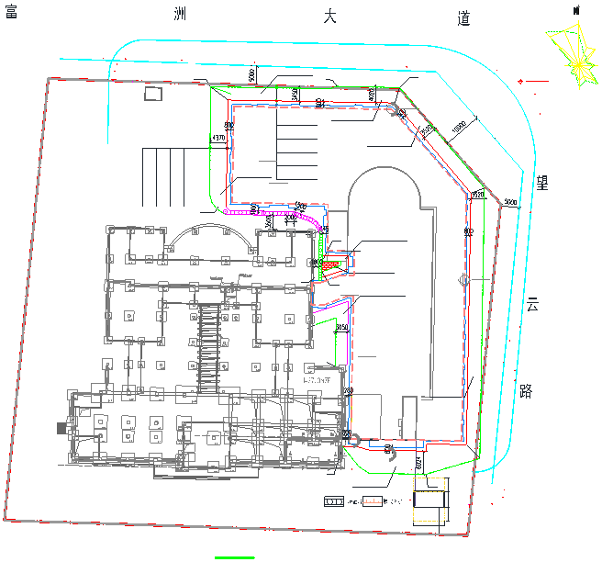
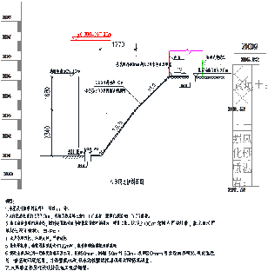 | 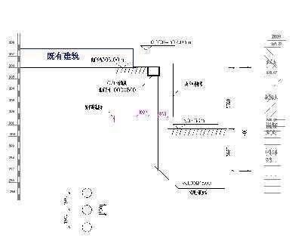
图2.2-1 地下室平面布置及剖面图

工程占地
本项目总占地面积0.50hm²，均为永久占地。其中：地下建筑工程区占地0.33hm²；建构筑物工程区占地0.14hm²；道路广场工程区占地0.20hm²；景观绿化工程区占地0.16hm²。具体情况见表2.3-1。
表2.3-1 工程占地面积及占地类型表
防治分区 | 项目组成 | 占地类型 | 小计 | 占地性质 | 备注
防治分区 | 项目组成 | 医疗卫生用地 | 小计 | 占地性质 | 备注
主体工程区 | 地下建筑工程 | （0.33） | （0.33） | 永久占地 | /
主体工程区 | 建构筑物工程 | 0.14 | 0.14 | 永久占地 | /
主体工程区 | 道路广场工程 | 0.20 | 0.20 | 永久占地 | /
主体工程区 | 景观绿化工程 | 0.16 | 0.16 | 永久占地 | /
合计 |  | 0.50 | 0.50 | 永久占地 | /
注：（）占地位于永久占地范围内，不再重复计列。

土石方平衡

表土平衡分析
据地勘报告和现场查看，本项目原有场地东侧有0.16hm²是草坪可剥离表土30cm，表土剥离量约0.05万m³。由于项目区位于城区且地下室占地面积较大，无法临时堆放表土。故本项目表土将运至富顺县邓井关街道新湾村六、七组用于荒地复耕复垦。后期所需表土通过从周围建设项目借用。
（1）景观绿化工程区
根据主体设计，景观绿化工程区域占地面积为0.16hm²，由于主体设计绿化区内种灌草植物较多，根据项目实际情况本工程预计覆土平均厚度为50cm，经分析核算，景观绿化覆土约0.08万m³。由于本工程剥离表土运至富顺县邓井关街道新湾村六、七组用于荒地复耕复垦，后期景观绿化覆土通过从周边建设项目借用。
表2.4-1 表土平衡分析表
项目组成 | 表土剥离 |  |  | 表土回覆 |  |  | 备注
项目组成 | 厚度（m） | 面积（hm²） | 数量  （万m³） | 平均厚度  （m） | 面积  （hm²） | 数量  （万m³） | 备注
绿化工程 | 0.3 | 0.16 | 0.05 | 0.5 | 0.16 | 0.08 | 从周围建设项目借用
合计 | 0.3 | 0.16 | 0.05 | 0.5 | 0.16 | 0.08 | 从周围建设项目借用

单项土石方平衡分析
根据建设单位提供的主体设计资料，本项目主要土石方工程有挖方和填方，根据项目区地形地貌和自然环境特征，结合考虑主体工程的挖填接特点，按照“开挖+调入+外借=回填+调出+余方”的原则，对项目区土石方工程量进行计算。
本工程土石方开挖与回填主要由地下室基坑开挖工程、绿化覆土、肥槽回填及地面重塑构成。根据主体资料，本方案对土石方工程进行梳理分析。
- 地下室基坑开挖
根据主体设计方案，本项目设计场坪标高为305.20~306m之间，地下室基坑开挖上口周长约320m，地下室上口开挖面积约4634.62m²，地下室基坑开挖下口周长约298m，地下室下口面积约3612.22m²，开挖深度约3.52~5.82m。经分析核算，地下室开挖土石方量为1.95万m³。
（2）肥槽回填
基坑超挖面积约为1022m²，回填高度3.52~5.82m，经分析核算，地下室肥槽回填土石方量约为0.33万m³。回填土石方量从周边项目借用。
- 地面重塑回填
本项目设计场坪高程为307.03m，地下室修建完成将进行地面重塑，地面重塑回填包括景观绿化区和道路广场区，根据设计资料及方案符合本项目重塑地面面积约为3600m²，回填厚度约1.03~1.83m之间。经分析核算，地面重塑需回填土石方量约0.5万m³。回填土石方量从周边项目借用。
表2.4-2 一般土石方平衡分析表
项目分区 |  | 开挖面积（m²） | 平均开挖深度（m） | 开挖量（万m³） | 回填面积（m²） | 平均回填深度（m） | 回填挖量（万m³）
地下工程区 | 基坑开挖 | 4123.42 | 4.73 | 1.95 | / | / | /
地下工程区 | 肥槽回填 | / | / | / | 1022 | 3.23 | 0.33
道路广场区 | 地面重塑 | / | / | / | 2000 | 1.39 | 0.28
景观绿化区 | 地面重塑 |  |  |  | 1600 | 1.39 | 0.22
合计 |  | 4123.42 | 4.73 | 1.95 | 4622 | / | 0.83

土石方平衡分析
根据地勘报告和设计资料统计分析，经估算本项目挖方总量2.0万m³（一般土石方1.95万m³；表土0.05万m³）；填方总量0.91万m³（一般土石方0.83万m³；表土0.08万m³）；借方0.91万m³，借方从周围建设项目借用；余方2.0万m³，余方运至富顺县邓井关街道新湾村六、七组用于荒地复耕复垦。本项目土石方平衡见表2.4-3。土石方流向框图见图2.4-1。
表2.4-3 土石方平衡一览表
序号 | 项目分区 | 项目组成 | 挖方量 |  |  | 填方量 |  |  | 调入 |  | 调出 |  | 借方 |  | 余方
序号 | 项目分区 | 项目组成 | 小计 | 土石方 | 表土 | 小计 | 土石方 | 表土 | 数量 | 来源 | 数量 | 去向 | 数量 | 来源 | 数量 | 去向
① | 主体工程区 | 地下室开挖及回填 | 2.00 | 1.95 | 0.05 | 0.33 | 0.33 | / | / | / | / | / | 0.33 | 周边项目借用 | 2.00 | 余方运至富顺县邓井关街道新湾村六、七组用于荒地复耕复垦
② | 主体工程区 | 道路广场工程区 | 0.00 | / | / | 0.28 | 0.28 | / | / | / | / | / | 0.28 | 周边项目借用 | / | 余方运至富顺县邓井关街道新湾村六、七组用于荒地复耕复垦
③ | 主体工程区 | 景观绿化工程区 | 0.00 | / | / | 0.30 | 0.22 | 0.08 | / | / | / | / | 0.30 | 周边项目借用 | / | 余方运至富顺县邓井关街道新湾村六、七组用于荒地复耕复垦
④ | 合计 |  | 2.00 | 1.95 | 0.05 | 0.91 | 0.83 | 0.08 | 0.00 | / | 0.00 | / | 0.91 | 周边项目借用 | 2.00 | 余方运至富顺县邓井关街道新湾村六、七组用于荒地复耕复垦
注：各行均可按“开挖+调入+外借=回填+调出+余方”进行校核

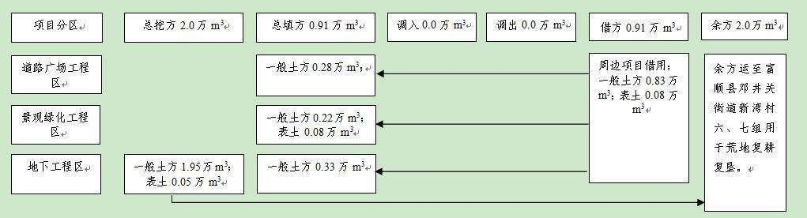
图2.4-1 项目土石方平衡流向框 单位：万m³

拆迁（移民）安置与专项设施改（迁）建
本项目不涉及拆迁安置工程，不涉及专项设施改迁工程。

施工进度

项目施工进度
项目区于2023年6月开工，计划于2025年5月完工，总工期24个月，项目实施进度安排见表2.6-1。
表2.6-1 项目实施进度一览表
工程内容 | 2023年 |  |  | 2024年 |  |  |  | 2025年
工程内容 | 第二季度 | 第三季度 | 第四季度 | 第一季度 | 第二季度 | 第三季度 | 第四季度 | 第一季度 | 第二季度
地下室工程
建构筑物工程
道路广场工程
景观绿化工程
配套设施工程
竣工验收

项目建设状况与水土保持现状
一、项目建设状况
本项目已于2023年6月开工建设，根据现场调查情况，截止目前施工单位已完成对项目区范围打围、基坑护壁工程等工作。现已扰动地表面积0.33hm²，地下室开挖深度约2.5m，土石方开挖量约1.40万m³，已开挖土石方已全部运至富顺县邓井关街道新湾村六、七组用于荒地复耕复垦处理。项目区现状详见下图。
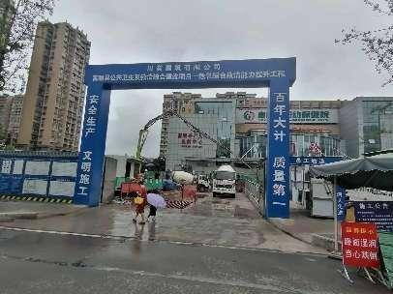 | 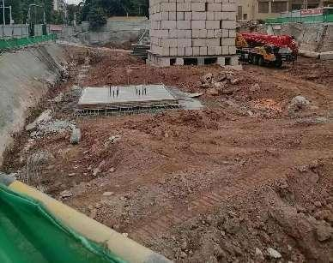
项目区出入口 | 地下室开挖现状
图2.6-1 项目区现状图
二、水土保持现状
根据调查，项目地下室基坑开挖形成裸露开挖面雨水冲刷裸露开挖面会形成水土流失，但水土流失控制在施工范围以内，对外部环境影响较小。根据现场实际情况，由于受场地限制，施工单位在地下基坑开挖前未实施主体工程设计的截水沟；但在场地出口布设有车辆冲洗设施，对运输车辆进行清洗，洗车池内水流经沉砂池沉淀后排入市政雨水管网，在土方运输过程中对车厢进行了苫盖，有效减少了土石方运输过程中的水土流失。
表2.6-2 已实施的水土保持措施工程量及基本情况
项目分区 | 措施类型 | 措施名称 | 单位 | 数量 | 实施位置 | 备注
主体工程区 | 临时措施 | 洗车平台 | 套 | 1 | 场地道路出入口 | 主体已有，已实施
主体工程区 | 临时措施 | 临时沉砂池 | 个 | 1 | 临时排水沟出口处 | 主体已有，已实施
根据主体设计资料分析，并结合现场调查，前期施工过程中，施工单位及时采取了相应的水土保持防护措施，正确处理了工程建设与水土保持之间的关系，减少施工过程的水土流失。截止目前，本项目未造成水土流失和水土流失投诉事件。
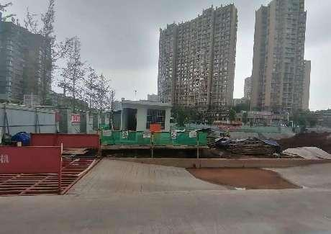 | 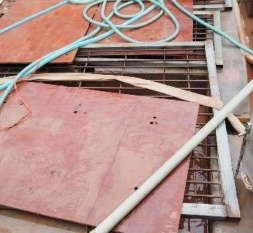
已建洗车设施 | 已建沉砂池
图2.6-2 项目区已实施水土措施图

自然概况

地形地貌
本项目原始地形为坡地，地貌单元为剥蚀浅丘地貌。场地地势总体呈西高东低。勘察期间现场测得场地内绝对标高介于307.27～304.48m之间，最大高差约2.79m。

地质
1、区域地质构造特征及稳定性
本场地位于四川盆地南部，为扬子台块西部的一稳定地块，自更新世以来未发生过大的构造活动。盆地西侧康滇断褶为全新世构造活动带，但已在本场地百里之外，对场地影响小。场地稳定性的影响因素主要取决于场地区域隐覆断裂的活动情况，根据相关资料场地所处地质构造属邓井关背斜，北东、南西走向，轴向北40°～60°东，长轴22公里，短轴5 公里，为狭形不对称，两翼陡峻的箱形背斜。高点在邓井关西南玉皇观。背斜西部受狮子山走向逆断层切割，完整性甚差。兴隆场隐伏断裂与此背斜斜交，穿进背斜轴部。
区内新构造运动较弱，地层产状较平缓，褶皱断裂不发育，地震活动微弱。区域稳定性良好，适宜工程建设。
2、地层岩性
工程场地地层分布为第四系全新统人工填土层（Q₄^{ml}）、第四系全新统坡残积层（Q₄^{dl+el}）、侏罗系下沙溪庙组（J_{2s}）。各岩土层基本特征由上至下分述如下：
（1）第四系全新统人工填土层（Q₄^{ml}）
杂填土：灰白色，松散，主要由混凝土组成、底部含卵石，场地内局部分布，层厚0.2～0.3m。
素填土1：褐灰色，松散，主要由泥岩、砂岩碎块和黏性土组成，该土层还未完成自重固结，属欠固结土，承载力较低，压缩性中等，无湿陷性，硬质物约含40~50%，场地内均有分布。层顶埋深0~0.3m，层厚0.7～8.6m。回填时间6~10年。
（2）第四系全新统坡残积层（Q₄^{dl+el}）
在缓坡、部分陡坡皆有不同程度的分布，厚0.2～25m，堆积物成分、厚度与下伏基岩、坡度、堆积部位有关，一般坡脚一带厚度较大，往上坡方向厚度减薄。堆积物主要为碎块石土，灰色、灰黄色，干燥，粉粘粒含量较少，结构较为松散，多呈松散～稍密状，碎石含量一般为 30%～40%，呈棱角状，粒径一般为2cm～15cm；块石含量一般为15%～25%，呈棱角状，粒径一般为15cm～25cm，呈棱角状，碎块石主要为尚未完全风化的砂岩、板岩块体，现场调查最大粒径约1.5m。该地层透水性好，自然状态下，在坡度为35°左右时能长期稳定，无明显的变形发生，而在大于35°时坡体多有小的滑坡、拉裂隙发育。该地层上发育大量灌木及杂草，表层约0.5m含少量植物根。
（3）白垩系夹关组砂质泥岩（J₂s）
①砂质泥岩：褐红色，以泥岩为主，砂泥质结构，薄～中厚层状构造，出露岩层产状为170°∠2°。层位中不均匀的夹有一定厚度的泥质砂岩。根据其风化程度，可分为强风化、中等风化两个亚层：
②砂岩：紫灰～浅灰色，矿物成分以长石、石英等为主。细粒砂质结构，厚层~巨厚层构造。出露岩层产状为170°∠2°。局部夹泥质砂岩。根据其风化程度，可分为强风化、中等风化两个亚层：
③/-1强风化砂岩：紫灰色，节理裂隙发育，质软，风化均匀性差，钻探岩芯RQD值在30～45之间，岩芯破碎，呈碎块、圆饼及少量短柱状，岩芯手易扳断。大部分钻孔揭露，层顶埋深约1.9～10.5m，层厚约0.2～6.7m。
④/-2中等风化砂岩：主要呈浅灰色，节理裂隙较发育，风化均匀性较好，钻探岩芯RQD值在80～100之间，岩芯较完整，主要呈短柱、长柱状，岩芯不易扳断。层顶埋深约2.2～10.9m，本次勘察未揭穿。
3、地震
本项目综合《建筑抗震设计规范》（GB50011-2010）（2016 年版）及《中国地震动参数区划图》（GB18306-2015），富顺县富世街道抗震设防烈度为7度，设计地震分组为第二组，场地基本地震动峰值加速度反应谱特征周期为0.40s，属Ⅱ类建筑场地，场地基本地震动峰值加速度值为0.10g。
4、不良地质作用、不利埋藏物
本场地内未发现有岩溶、滑坡、危岩和崩塌等、泥石流、采空区、地面沉降等不良地质作用及对拟建物不利的古河道、沟浜、洞穴等埋藏物。

气象
富顺县气候温和，属亚热带湿润季风气候类型地区，雨量充沛、光照较充足、无霜期长，四季分明。多年平均气温18℃，降水量1078.5毫米、日照1193.2小时，无霜期351天。冬季平均气温最低，为8.7℃；从冬季到春季和从春季到初夏气温回升均较快；盛夏平均气温最高，为27.1℃；由盛夏到秋季和由秋季到冬季气温下降迅速。一年当中，1月最冷，8月最热，1月平均气温最低仅4.8℃，8月平均气温最高可达30.0℃。气温年较差较小，为19.6℃。在气温的旬分布中，1月中旬最冷，旬平均气温为7.4℃；8月上旬最热，旬平均气温为28.2℃左右。累年极端最高气温为40.1℃，出现在9月；累年极端最低气温为-2.1℃，出现在1月。年平均最高气温为21.6℃。月平均最高气温8月最高，为32.0℃，1月最低。年平均最低气温为15.2℃，月平均最低气温1月最低，为5.7℃，8月最高。气象特征参数详见表2.7-1。
表2.7-1 项目所在区域气象特征值表
序号 | 气象因子 | 单位 | 项目区
1 | 年平均气温 | ℃ | 18.00
2 | 极端最高气温 | ℃ | 40.1
3 | 极端最低气温 | ℃ | -2.1
4 | 多年平均无霜期 | 天 | 351
5 | 多年平均降水量 | mm | 1078.50
6 | 年平均日照时数 | 小时 | 1193.2
7 | ≥10℃有效积温 | ℃ | 5633
根据《四川省中小流域暴雨洪水计算手册》查算出项目区各短历时暴雨设计成果见表2.7-2。
表2.7-2 项目区设计暴雨成果表
历时 | 均值  (mm) | Cv | Cs/Cv | 各频率设计值(mm)
 |  |  |  | P=1% | P=5% | P=10% | P=20%
1/6h | 18 | 0.36 | 3.5 | 38.7 | 30.4 | 26.6 | 22.7
1h | 47 | 0.41 | 3.5 | 110.5 | 84.6 | 72.9 | 60.6
6h | 80 | 0.49 | 3.5 | 215.2 | 157.6 | 132 | 105.6
24h | 107 | 0.52 | 3.5 | 302.8 | 217.2 | 180.8 | 142.3

水文
- 地表水
富顺县河流属沱江水系，沱江由北向南纵贯县境，境内河段长94千米，年平均径流量每秒350立方米，距离拟建工程场地最近约100m。有镇溪河、釜溪河(荣溪)、石灰溪、大城河(锡溪)等一级支流79条，铁钱溪等二级支流127条，三级以下小支流149条，形成以沱江河段为主体树枝状水系网。
根据现场查看，场地内及周边无地表水体分布。
- 地下水
根据地质勘察结果，场地地下水类型主要为人工填土层中的上层滞水和岩层中的基岩裂隙水。
上层滞水：主要赋存于填土层中，水量一般较小，水位无规律，无统一的自由水面，主要受地表水及大气降水补给，通过地表蒸发或地下径流等方式排泄。
基岩裂隙水：主要赋存于基岩节理裂隙发育带内，主要受大气降水及邻区地下水侧向补给，通过邻近裂隙水渗流排泄。该含水层地下水富集规律性较差，其地下水压力场和渗流状态具明显的各向异性，水量主要受裂隙发育程度、连通性及隙面充填特征等因素的控制。各地段富水性不一，无统一的自由水面，水量一般不大，勘察期间钻孔深度范围内未测得地下水稳定水位。勘察期间测得地下水标高一般在300.18～301.49m右。勘察场地地下水年变化幅度约1.0～2.0m。

土壤
富顺县土壤以沙溪庙组为主，多为紫色母岩风化发育而成的紫色土，占83%；其余为侏罗系中统遂宁组、白垩系上统夹关组及新、老冲积层等母质形成的土壤。浅丘以紫色土为主，沟谷平坝为水稻土，酸性紫色土及沙壤质黄壤土呈零星分布。沱江江沿河两岸主要分布潮土，在沱江沿岸Ⅰ级台地上分布有细砂土、砂夹砾卵石外，其余绝大部分地区是紫色土，其中以中性紫色土及石灰性紫色土分布广泛。根据现场调查，本场地以紫色土为主。项目区可剥离表土面积0.16hm²，可剥离厚度约为30cm。

植被
富顺县原始植被属亚热带湿润常绿阔叶林带，基于地形、气候、土壤等各种自然因素的综合影响，森林植被稀少，且分布不均，植物区系比较单纯，多为纯林。林草植被垂直分布不明显，深丘、中浅丘一带的馒头山一般为柏木、松木、马尾松、杉木、千丈、香椿、油桐、青杠、油桐及其他杂木、白夹竹和慈竹等；零星荒坡为黄荆、马桑、紫穗槐、芭茅等灌丛和杂草；沟边路旁及田埂、土坎多为桑树、桉树、泡桐、白杨等；在沱江沿岸分布着桉树、枫杨、香樟、千丈、麻椰、榕树、苦楝、慈竹等，本项目植被覆盖率32.0%。

其它
根据《全国水土保持规划国家级水土流失重点预防区和重点治理区复核划分成果》（办水保〔2013〕188号），项目所处区域不属于国家级水土流失重点预防区和水土流失重点治理区。项目占地不涉及饮用水水源保护区、水功能一级区的保护区和保留区、自然保护区、世界文化和自然遗产地、风景名胜区、地质公园、森林公园、重要湿地等。本项目建设区域未在县级以上地方人民政府划定的崩塌、滑坡危险区和泥石流易发区内，不属于水土流失严重、生态脆弱的地区。

项目水土保持评价

主体工程选址（线）水土保持评价

与水土保持法的符合性分析
对本项目进行与水土保持法符合性的对照分析，本工程符合《中华人民共和国水土保持法》的相关规定，符合批准条件，详见表3.1-1。
表3.1-1 本项目与新《中华人民共和国水土保持法》符合性分析表
序号 | 《中华人民共和国水土保持法》规定 | 本项目情况 | 相符性分析
1 | 第十八条：水土流失严重、生态脆弱的地区，应当限制或者禁止可能造成水土流失的生产建设活动，严格保护植物、沙壳、结皮、地衣等。 | 本项目不在我国水土流失严重、生态脆弱区内。 | 符合法律要求
2 | 第二十四条：生产建设项目选址、选线应当避让水土流失重点预防区和重点治理区；无法避让的，应当提高防治标准，优化施工工艺，减少地表扰动和植被损坏范围，有效控制可能造成的水土流失。 | 项目区属于沱江下游省级水土流失重点治理区，本方案已提高防治标准。 | 符合法律要求
3 | 第二十五条：在山区、丘陵区、风沙区以及水土保持规划确定的容易发生水土流失的其他区域开办可能造成水土流失的生产建设项目，生产建设单位应当编制水土保持方案，报县级以上人民政府水行政主管部门审批，并按照经批准的水土保持方案，采取水土流失预防和治理措施。没有能力编制水土保持方案的，应当委托具备相应技术条件的机构编制。 | 建设单位已委托我公司开展本项目水土保持方案编制，满足本条要求。 | 符合法律要求
4 | 第二十七条：依法应当编制水保方案的生产建设项目中的水土保持设施，应当与主体工程同时设计、同时施工、同时投产使用；生产建设项目竣工验收，应当验收水保设施；水土保持设施未经验收或者验收不合格的，生产建设项目不得投产使用。 | 项目水保方案编制后进行验收。 | 符合法律要求
5 | 第二十八条：依法应当编制水土保持方案的生产建设项目，其生产建设活动中排弃的砂、石、土、矸石、尾矿、废渣等应当综合利用；不能综合利用，确需废弃的，应当堆放在水土保持方案确定的专门存放地，并采取措施保证不产生新的危害。 | 本项目余土2.0万m³。运至运至富顺县邓井关街道新湾村六、七组用于荒地复耕复垦。 | 符合法律要求
6 | 第三十二条：在山区、丘陵区、风沙区以及水土保持规划确定的容易发生水土流失的其他区域开办生产建设项目或者从事其他生产建设活动，损坏水土保持设施、地貌植被，不能恢复原有水土保持功能的，应当缴纳水土保持补偿费，专项用于水土流失预防和治理。专项水土流失预防和治理由水行政主管部门负责组织实施。 | 根据《财政部、国家发展改革委、水利部、中国人民银行关于印发〈水土保持补偿费征收使用管理办法〉的通知》（财综﹝2014﹞8号）第十一条第一项规定并结合本项目实际情况，本项目可申请免征水土保持补偿费。 | 符合法律要求
7 | 第三十八条：对生产建设活动所占用土地的地表土应当进行分层剥离、保存和利用，做到土石方挖填平衡，减少地表扰动范围；对废弃的砂、石、土、矸石、尾矿、废渣等存放地，应当采取拦挡、坡面防护、防洪排导等措施。生产建设活动结束后应当及时在取土场、开挖面和存放地的裸露土地上种树植草、恢复植被。 | 本项目已剥离表土进行利用，由于本项目位于城区，无场地可临时堆土，将本项目多余土方运至富顺县邓井关街道新湾村六、七组用于荒地复耕复垦。 | 符合法律要求
综上分析，本项目符合水保法的相关规定

与《生产建设项目水土保持技术标准》制约因素分析与评价
本项目属于点型建设项目，对本项目进行与水土保持技术标准(GB50433-2018)符合性的对照分析，本项目符合生产建设项目水土保持技术规范要求，对主体工程的约束性规定和执行情况见表3.1-2。
表3.1-2 与《生产建设项目水土保持技术标准》制约因素分析与评价
序号 | 项目 | 约束性规定 | 本项目情况 | 符合性分析
1 | 工程选址(线) | 1、主体工程应避让水土流失重点预防区和重点治理区；  2、主体工程应避让河流两岸、湖泊、水库周边的植物保护带；  3、主体工程应避让全国水土保持监测网络中的水土保持监测站点及国家确定的水土保持长期定位观测站； | 项目区不可避让沱江下游省级水土流失重点治理区；本方案已提高防治等级。 | 基本符合相关规定
2 | 建设方案 | 1、城镇区的项目应提高植被建设标准，注重景观效果，配套建设灌溉、排水和雨水利用设施； | 本项目位于城区，方案将提高林草覆盖率2%； | 符合相关规定
3 | 弃土(石、渣)场选址 | 1、严禁在对公共设施、基础设施、工业企业居民点等有重大影响的区域设置弃土（石、渣、灰、矸石、尾矿）场；  2、涉及河道的应符合河流防洪规划和治导线的规定，不得设置在河道、湖泊和简称水库管理范围内；  3、在山丘区宜选择荒沟、凹地、支毛沟，平原区宜选择凹地、荒地，风沙区宜避开封口；  4、应充分利用取土（石、砂）场、废弃采坑、凹陷区等场地；  5、应综合考虑弃土（石、渣、灰、矸石、尾矿）结束后的土地利用。 | 本项目不设置弃土（石、渣）场； | 符合相关规定
4 | 城市区域项目特殊规定 | 1、应采用下凹式绿地和透水材料铺装地面等措施，增加降水入渗；  2、应综合利用地表径流，设置蓄水池等雨洪利用和调蓄设施；  3、临时堆土（料）应采取拦挡、苫盖、排水、沉沙等措施，运输渣、土的车辆车厢应遮盖，车轮应冲洗，防止产生扬尘和泥沙进入市政管网； | 本项目设计有临时排水、临时沉砂等措施，运输渣土车辆车厢已遮盖。 | 符合相关规定
从表中的分析可以看出，工程选址和布局满足强制性约束性规定，符合《生产建设项目水土保持技术标准》（GB50433-2018）的相关要求。

项目区与周边环境敏感区的制约性因素分析与评价
根据项目区地形条件、资源条件、市场条件、交通条件，本项目的选址是有利的。从水土保持方面分析，本项目选址符合要求，详细分析如下：
1、本项目不可避让沱江下游省级水土流失重点治理区，本方案已提高防治等级。
2、项目区周边无生态脆弱区、泥石流易发区等易引起严重水土流失和生态恶化的区域，不存在制约因素；
3、工程选址未占用河流两岸、湖泊和水库周边的植物保护带；
4、工程选址不在全国水土保持监测网络中的水土保持监测点和重点试验区，不在国家规定的水土保持长期定位观测站；
经分析，本项目不可避让沱江下游省级水土流失重点治理区，但本方案已提高防治等级。除此以外无其它制约性因素，选址可行。

结论
通过逐条对照《中华人民共和国水土保持法》（2011年3月1日实施）及《生产建设项目水土保持技术标准》（GB50433-2018）的分析评价，本项目选址唯一，项目不可避让沱江下游省级水土流失重点治理区，但本方案已提高防治等级。项目区不属于生态环境脆弱区，不属于国家重要江河、湖泊的水功能一级区和饮用水源区；项目区域未涉及国家水土保持监测网络中的水土保持监测站点和重点试验区，未通过湿地等环境敏感区域，不存在滑坡、崩塌、泥石流等不良地质区。满足水土保持要求。
综上所述，本工程选址基本满足《中华人民共和国水土保持法》、《生产建设项目水土保持技术标准》（GB50433-2018）和规范性文件中的规定，工程选址不存在重大水土保持制约性因素。

建设方案与布局水土保持评价

建设方案评价
本项目位于富顺县富世街道富州大道中段267号，工程占地类型为医疗卫生用地。项目开发建设符合富顺县的规划要求，同时，本项目取得了《建筑用地规划许可证》、立项文件等相关手续文件，项目用地合法、合理。本项目的建设对区域城市基础设施建设具有积极的推动作用。项目建设区域交通条件方便，现有供电、供水配套设施齐全，临时供水供电较方便。
为保证建设、生活安全，项目建设布置了完善的排水系统，并严格进行雨污分流，通过排水系统将雨水排出。为改善项目区内环境，美化场区环境。主体工程设计对该区域进行了绿化规划。拟采用以具有观赏性的花草灌木为主的绿化方案进行点缀。本项目处于城镇区域内，应提高植被建设标准，本方案将项目区林草覆盖率和渣土防护率提高2%。
项目建设过程中扰动地表面积、破坏植被面积，施工期人为新增水土流会明显增加，是防治水土流失的重点时期，主体设计采取排水措施、雨水管网，车辆冲洗措施及绿化等措施，主体设计部分工程具有水土保持功能，能够有效控制项目建设水土流失。
项目建设区未占用全国水土保持监测网络中的水土保持监测站、重点试验区以及国家确定的水土保持长期定位观测站。项目未占用国家划定的水土流失重点预防区和水土流失治理区，符合水土保持要求。因此，本工程的建设方案符合水土保持的要求。
综上所述，本项目建设布局满足水土保持要求，方案建设可行。

工程占地评价
表3.2-2 工程占地与《生产建设项目水土保持技术标准》的符合性分析
项目 | 规范所列约束性规定 | 本项目情况 | 分析评价
工程占地 | 1 工程占地应符合节约用地和减少扰动的要求 | 工程建设采取封闭式施工管理，施工扰动全部在工程范围内进行 | 本项目占地符合要求
工程占地 | 2 临时占地应满足施工要求 | 项目区临时办公区采用租借方式；原材料堆放区、临时加工区等布置在项目区东北侧，可满足施工要求。 | 本项目占地符合要求
本项目总占地面积0.50hm²，均为永久占地。其中建构筑物工程区占地0.14hm²，道路广场工程区占地0.20hm²，景观绿化工程区占地0.16hm²，地下工程区占地面积0.33hm²（不重复计入）。项目占地类型属于医疗卫生用地，不涉及占用基本农田。
项目通过合理安排施工工序，将临时施工加工棚布置在项目区内，可满足施工生产需要，施工临时办公区采用租借方式，不另新增临时占地，符合节约土地精神。工程建设采取封闭式施工管理，施工扰动集中在用地范围内，最大限度考虑了减少施工扰动范围和对水土保持设施的破坏。项目对所占用的土地通过硬化表面或植物绿化，可以减少扰动后产生的水土流失。经统计分析，项目占地面积合理，不存在漏项。
项目建设区已全部规划为医疗用地，项目占用地不违反国家相关法律法规规定，从水土保持角度分析，项目占地面积合理，不存在漏项，占地性质符合规划总体要求，符合水土保持要求，因此项目占地是合理可行的。

土石方平衡评价
表3.2-3 工程土石方平衡与《生产建设项目水土保持技术标准》的符合性分析
项目 | 规范所列约束性规定 | 本项目情况 | 分析评价
工程土石方平衡 | 1.土石方挖填数量应符合最优化原则 | 本项目根据场地原有高程和周边道路高程确定设计高程，可减少土石方挖填数量。 | 本项目工程土石方平衡符合要求
工程土石方平衡 | 2.土石方调运应符合节点适宜、时序可行、运距合理的原则 | 本项目余方运至富顺县邓井关街道新湾村六、七组用于荒地复垦，运距约6.1km利用现状道路可到达，荒地复垦随运随收。 | 本项目工程土石方平衡符合要求
工程土石方平衡 | 3.余方应首先考虑综合利用的原则 | 本项目产生的余方2.0万m³，全部运至富顺县邓井关街道新湾村六、七组用于荒地复垦。 | 本项目工程土石方平衡符合要求
工程土石方平衡 | 4.外借土石方应优先考虑利用其他工程废弃的土（石、渣），外购土（石、料）应选择合规的料场 | 本项目土石方从周围项目借用，绝不乱挖。 | 本项目工程土石方平衡符合要求
工程土石方工程开挖包括基坑开挖工程、肥槽回填和地面重塑等工程，基坑开挖采用大开挖方式，开挖主要以机械为主人工为辅。经估算本项目挖方总量2.0万m³（一般土石方1.95万m³；表土0.05万m³）；填方总量0.91万m³（一般土石方0.83万m³；表土0.08万m³）；借方0.91万m³，借方从周围建设项目借用；余方2.0万m³，余方运至富顺县邓井关街道新湾村六、七组用于荒地复耕复垦。
一、表土平衡评价
本项目根据地勘报告及现场地类调查复核，本项目场地内可剥离的表土面积约0.16hm²，可剥离量约0.05完m³。本工程后期景观绿化所需回填表土约0.08万m³。由于项目区地下基坑开挖所占面积大，项目位于城区内，周边无空地可用于临时堆放表土，故不项目剥离的表土全部运至富顺县邓井关街道新湾村六、七组用于荒地复垦。项目后期所需表土从周边项目借用。
本项目表土进行了剥离，很好的保护了表土资源，表土用于荒地复垦，物尽其用，符合水土保持要求。项目位于富顺县城区，周围区域建设项目较多，可保障项目的表土回填来源。回填表土通过从周围建设项目借用，可减少因临时堆放造成新增土地扰动，还可以减少因长期堆放而造成的水土流失。
从水土保持角度分析，本项目表土平衡及调配基本合理，并且符合水土保持要求。
二、土石方平衡评价
工程土石方工程开挖包括基坑开挖工程、肥槽回填和地面重塑等工程，基坑开挖采用大开挖方式，开挖主要以机械为主人工为辅。经估算本项目一般土石方挖方总量1.95万m³；填方一般土石总量0.83万m³；借方0.91万m³，借方从周围建设项目借用；余方1.95万m³，余方运至富顺县邓井关街道新湾村六、七组用于荒地复耕复垦。
本项目经土方开挖回填分析，工程开挖回填合理，工程土石方不存在缺项和漏项。项目在施工过程中，场平和基础的土方工程将尽量避开雨天施工，其施工时序较为合理，肥槽回填和地面重塑土石方通过从周边项目借用，可防止长时间临时堆放导致的水土流失和增加地面扰动。在土方工程施工组织上，本项目土方采取随挖随运，土石方接纳项目随运随收，土方调运符合节点适宜、时序可行、运距合理原则。
综上所述，本项目土石方平衡及调配基本合理，无遗漏。符合水土保持要求，土石方平衡是可行的。

取土（石、砂）场设置评价
本项目不单独设置取土场，减少了工程临时占地，能有效减少因料场开采及运输过程中的水土流失，符合水土保持要求。

施工方法与工艺评价
本项目主要由地下工程、建构筑物工程、道路广场工程、景观绿化工程等组成，容易诱发水土流失的环节包括场地平整、地下工程施工、建筑物基础施工、景观绿化表土回填等。
1）工程在施工前沿工程占地红线修筑挡板，工程施工严格控制在征地红线范围内，避免对周边环境的影响。对基坑开挖外侧的区域按设计标高进行场地平整，充分利用了基坑开挖土方进行回填，达到土方的综合利用，符合水土保持要求。同时，场地平整降低原有场地的坡度，延长汇流入渗时间，有利于降低汇水冲刷强度，一定程度上有利于水土保持。
2）基坑开挖边坡采取了支护措施，有效避免降雨冲刷边坡导致水土流失。基坑施工采取了有效排水措施及挡护措施，能够有效防治基坑施工中水土流失，从水土保持角度分析，主体工程基坑支护及降水方案合理可行。
3）地下工程施工主要为土石方开挖，在开挖的过程中采用机械开挖和人工开挖相结合的方式，减小了土地扰动的范围，避免不必要的开挖和过多的破坏原状土。同时在基坑周边及基坑内布置排水、沉砂等设施，有效防止水土流失。
4）主体设计土石方填筑从低到高分区分层进行，每层填土经平整、碾压达到实度要求后再填筑上层。整平碾压采用拖式振动碾配合自行碾作业，回填土直接运至场内填筑，做到随挖、随运、随填、随平、随压连续作业。保证回填质量的同时可防止长时间堆放导致的水土流失。
5）绿化工程采用人工进行挖穴栽植，大型乔木配以机械吊装栽植，以减少栽植时间，同时通过人工培土以保证回填种植土质量，能有效控制种植土回填密实度，保证植被根系生长期间土体含水透气，提高成活率，具有极好的水土保持作用，符合水土保持要求。
以上各项施工方法除了有利于各项工序间的交叉衔接外，还满足工作建设进度要求，保证施工安全，减少地面重复开挖扰动，从水土保持角度来看，本项目施工方法(工艺)是合理的。

主体工程设计中具有水土保持功能工程的评价
根据水土保持技术标准，分析和评价主体工程具有水土保持功能的措施能否满足工程建设过程中的水土保持要求，是进行水土保持工程总体布局、合理制定防治措施体系的基础。本方案将把主体工程设计中以防治水土流失为主要目的工程措施列入到水土保持措施总体布局中，并对主体工程中不满足水土保持要求的工程措施提出改善措施，以完善水土保持防治体系。
（一）地下工程区
（1）工程措施
①表土剥离（已实施）
主体工程设计中已考虑了表土的收集和利用，在项目建设初期场地平整时地下室基坑开挖前进行表土剥离，剥离地类为土质较好，肥力较高的其他土地。主体工程对工程占用耕地区域进行表土剥离，剥离厚度为30cm，剥离面积0.16hm²，剥离表土量0.05万m³，全部运至富顺县邓井关街道新湾村六、七组用于荒地复耕复垦。
水土保持评价：在项目区进行表土剥离，充分利用项目区土壤资源，从水土保持的角度来看，满足水土保持相关要求，是合理、可行的。具有较强的水土保持功能，计入水土保持投资。
②基坑排水沟（未实施）
主体工程设计中已考虑了基坑截排水沟，但由于受场地影响，施工单位在施工过程中未修建基坑截水沟。但主体还在基坑内部设计有排水沟，排水沟断面尺寸为30cm×30cm（宽×高），排水沟场地约300m。
水土保持评价：主体设计的排水沟设置可避免雨水的四处漫流，有效排导基坑内的积水，可以防止地面长期受雨水浸渍导致地基损坏从而造成多余的土方开挖，具有较强的水土保持功能，计入水土保持投资。
（二）道路广场工程
（1）工程措施
①道路路面广场及配套建构筑物周边地面硬化（未实施）
项目区内的道路路面及广场主要为场内道路及建筑周边硬化等区域，建筑设施要求较高，因此主体设计对道路路面及建筑物周边广场采取水泥混凝土硬化处理，经统计道路路面及广场地面硬化面积为0.20hm²。
水土保持评价：主体工程根据项目区道路的功能和特点，对道路路面及建筑物周边设计了硬化措施，这些措施起到了防止地面长期受水流侵蚀而破坏土壤结构导致地面毁坏的功能，为人们的出行、休闲提供方便的同时，也基本杜绝覆盖范围的土壤流失，从功能分析该措施为主体工程重要组成部分，按水土保持界定原则，其投资不计入水土保持方案投资。
②施工围挡及喷淋设施（已实施）
根据现场调查，主体工程在场地四周布设施工围挡380m，并配套建设喷淋设施。
水土保持评价：施工围挡及喷淋设施不仅最大限度地降低了对周围区域环境的污染，还能有效的减少因重力侵蚀造成的水土流失，从水土保持角度考虑，施工围挡及喷淋设施起到了防治水土流失的作用，但主要是为了安全施工和偷盗行为，故不纳入水土流失防治措施体系。
③雨水管网工程（未实施）
为保证项目区内道路及建筑物排水通畅，避免生活污水随意排放和排除项目区雨水，主体工程沿拟建道路一侧设计了较为完善的沿道路设置雨水管网，贯穿整个项目区。雨水管汇集项目区雨水排入项目区周边已建市政雨水管网接口，室外雨水管总长175.00m。
水土保持评价：主体设计的雨水管网设置可避免雨水的四处漫流，有效排导路面的积水和建筑物周围的积水，可以防止地面长期收雨水浸渍导致路面损坏，对于维护道路及周边区域生态环境发挥了重要作用，具有较强的水土保持功能，计入水土保持投资。
④线性排水沟（未实施）
为保证项目区内道路及建筑物排水通畅，主体工程沿消防扑救面一侧设计了线性排水沟，贯穿整个消防扑救面。线性排水沟汇集项目区雨水就近排入项目区内的雨水井内，由雨水管网排入市政雨水管网。线性排水沟总长约60.0m。
水土保持评价：主体设计的排水沟设置可避免雨水的四处漫流，有效排导路面的积水和建筑物周围的积水，可以防止地面长期收雨水浸渍导致路面损坏，对于维护道路及周边区域生态环境发挥了重要作用，具有较强的水土保持功能，计入水土保持投资。
（2）临时措施
⑤车辆冲洗设施（已实施）
根据现场调查，主体设计在工地施工车辆出入口布设洗车系统1处，可防止出入项目区的车辆携带泥砂出项目区。
水土保持评价：洗车系统可将进出车辆轮胎上的泥沙冲洗干净，洗车系统在满足文明施工要求的同时，最大限度地降低了对周围区域及城市道路环境的污染，从水土保持角度考虑，洗车系统起到了防治水土流失的作用，应纳入水土流失防治措施体系。
⑥临时沉砂池（已实施）
根据现场调查，主体设计在工地施工车辆出入口布设洗车系统，冲洗车辆的水流经洗车池收集后，连接旁边的三级沉砂池，经沉砂池沉淀后排入市政雨水管网。
水土保持评价：沉砂池能有效保护泥土流失，能最大限度地降低对城市雨水管网淤堵风险，从水土保持角度考虑，沉砂池起到了防治水土流失的作用，应纳入水土流失防治措施体系。
（三）绿化工程
（1）工程措施
①土地整治和表土回覆（未实施）
主体工程设计中对绿化区域进行了土地整治，土地整平0.16hm²，表土回覆0.08万m³。
水土保持评价：在项目区进行土地整治和表土回覆，表土作为珍贵的自然资源，对表土加以保护和利用，既有利于植物的生长，又有效的减少了水土流失，具有良好的水土保持功能。计入水土保持投资。
（2）植物措施（未实施）
项目区绿化区域主要为绿化休憩区，绿化工程规划占地0.16hm²，整个项目区绿化率达到32.00%。绿化工程对防止污染、保护和改善环境方面起着特殊的作用，尤其对净化空气、调温保湿、隔声、改善小气候等意义重大。绿化区主要是建成后根据地形进行布置，项目四周新建绿化带，实行常绿植物与落叶、针叶植物相结合，乔木与灌木相结合，灌木与草坪相结合的绿化配置原则。
水土保持评价：通过主体设计的绿化措施，很好覆盖项目区裸露的空地，减少因地表裸露遭遇降雨冲刷而造成的水土流失，同时在绿化措施发挥作用后，还可涵养水分，改善土壤团粒结构，使地表密实，不易遭到侵蚀。从水土保持角度来看不仅达到美化环境目的，同时可以使工程中破坏的植被面积得至有效的恢复与补偿，而且还可以起到固土作用，有效地控制因降水对地面松散土壤冲刷，减小地表径流的行程，达到了减少水土流失目的，具有较强水土保持功能，计入水土保持总投资。

主体工程设计中水土保持措施界定

主体工程设计的水土保持工程界定原则
根据《生产建设项目水土保持技术标准》规定主体工程设计的水土保持工程界定遵循以下原则：
1、主导功能原则：以防治水土流失为目标的防护工程，应界定为水土保持工程。以主体工程设计功能为主、同时兼有水土保持功能的工程，不纳入水土流失防治措施体系，仅对其进行水土保持分析与评价；当不能满足水土保持要求时，可要求主体设计修改完善，也可提出补充措施（纳入水土流失防治措施体系）。
2、责任区分原则：对建设过程中的临时征地、临时占地，因施工结束后需归还当地群众或政府，水土流失防治责任将发生转移，须通过水土保持验收予以确认，各项防护措施均应界定为水土保持工程，纳入水土流失防治措施体系。
3、试验排除原则：对永久占地区内主体设计功能和水土保持功能难以区分的防护措施，可按破坏性试验的原则进行排除：假定没有这项措施，主体设计功能仍旧可以发挥作用，但会产生较大的水土流失，该项防护措施应界定为水土保持工程，纳入水土流失防治措施体系。

主体工程设计的水土保持措施统计
根据3.2.6节分析，及水土保持工程的界定原则，主体工程设计中的表土剥离、表土回覆、土地整治、雨水管、景观绿化等为以防治水土流失为主要目标的措施，界定为水土保持措施，纳入本方案设计的水土保持防护措施体系，计列其水土保持投资。本项目主体具有水土保持功能的措施工程量及投资统计见表3.3-1。
表3.3-1 主体工程设计的水土保持措施工程量及投资表
项目分区 |  | 水土保持措施 |  | 单位 | 数量 | 单价 | 投资
 |  |  |  |  |  | 元 | 万元
主体工程区 | 地下工程区 | 工程措施 | 表土剥离 | 万m³ | 0.05 | 16.42 | 0.82
主体工程区 | 地下工程区 | 工程措施 | 基坑排水沟 | m | 300 | 135 | 4.05
主体工程区 | 道路广场工程区 | 工程措施 | 雨水管网 | m | 175 | 245 | 4.29
主体工程区 | 道路广场工程区 | 工程措施 | 线性排水沟 | m | 60 | 135 | 0.81
主体工程区 | 道路广场工程区 | 临时措施 | 汽车冲洗设施 | 座 | 1 | 12000 | 1.20
主体工程区 | 道路广场工程区 | 临时措施 | 临时沉砂池 | 个 | 1 | 1700 | 0.17
主体工程区 | 绿化工程区 | 工程措施 | 土地整治 | hm² | 0.16 | 1.34 | 0.21
主体工程区 | 绿化工程区 | 工程措施 | 表土回覆 | 万m³ | 0.08 | 23.65 | 1.89
主体工程区 | 绿化工程区 | 植物措施 | 绿化 | hm² | 0.27 | 46.48 | 12.55
主体工程区 | 小计 |  |  |  |  |  | 25.99

项目水土保持评价结论及建议
项目选址于自贡市富顺县。项目建设符合国家产业政策及自贡市城市发展规划，选址符合自贡市土地利用规划，选址合理。主体工程占地、施工布置、施工组织设计、施工工艺等基本符合水土保持相关要求。主体工程设计较为重视水土流失防治，对地上工程区采取了排水措施、绿化措施等，具有水土保持功能。但项目建设施工期的临时防护不够完善，存在水土流失风险，本方案将补充完善临时遮盖等措施，以杜绝水土流失风险，形成完善的水土保持措施体系。

水土流失分析与预测

水土流失现状

区域水土流失现状
根据《全国水土保持规划国家级水土流失重点预防区和重点治理区复核划分成果》（办水保[2013]188号）和《四川省省级水土流失重点预防区和重点治理区划分成果》（川水函[2017]482号），本项目工程区不属于国家级水土流失重点预防区和重点治理区，但属于省级水土流失重点治理区，土壤侵蚀以水力侵蚀为主，项目区属西南紫色土区，其容许土壤流失量为500t/（km².a）。
根据自贡市富顺县2021年土壤侵蚀动态监测成果，富顺县水土流失面积416.76km²。其中轻度流失面积为335.14km²，中度流失面积为61.14km²，强烈流失面积为16.08km²，极强烈流失面积为0.98km²，剧烈流失面积为0.31km²。富顺县水土流失现状见表4.1-1。
表4.1-1 富顺县土壤侵蚀分布统计
县区 | 土地面积 | 流失面积 | 轻度流失 | 轻度比例 | 中度流失面积 | 中度比例
县区 | (km²) | (km²) | (km²) | (%) | (km²) | (%)
富顺县 | 1336 | 416.76 | 335.14 | 80.42 | 61.14 | 14.67
富顺县 | 强烈流失 | 强烈比例 | 极强烈流失 | 极强烈比例 | 剧烈流失 | 剧烈比例
富顺县 | (km²) | (%) | (km²) | (%) | (km²) | (%)
富顺县 | 16.08 | 3.86 | 4.09 | 0.98 | 0.31 | 0.07

项目区水土流失现状
按照《土壤侵蚀分类分级标准》(SL190-2007)确定，对水域、硬化地面、裸岩等无土体的微度流失区可不计背景值；对有土体的微度流失区，背景值可直接取300t/km²·a。微度以上的流失区，背景值一般取标准中的区间平均值。
本工程原有占地类型为医疗慈善用地，原始地貌部分为硬化地面，部分为绿地。工程区土壤侵蚀程度以微度水力侵蚀为主，土壤侵蚀模数背景值取300t/km²·a，项目区年平均土壤侵蚀量约为1.5t。

水土流失影响因素分析

工程建设对水土流失的影响
根据对项目规划、工程布置及建设区地形地貌的调查分析，项目建设区地势较为平坦。本项目在工程建设过程中，土石方开挖、回填、搬运及散落是造成水土流失的主要因素，在外力作用下，原地表水土流失量增加，加大工程建设过程中的新增水土流失量和水土流失危害；在工程运行期，各项施工破坏活动停止，在不采取水土保持防护措施的前提下，工程建设过程中的新增水土流失将继续发生。
根据项目设计资料及总体布置，工程土石方挖填，挖填过程中填筑料滚落是扩大建设区影响范围的主要原因；同时挖填方表面为松散层，受降水及人为影响，容易发生面蚀、沟蚀等水土流失形式，应作为施工期水土流失防治的重点。

扰动地表、损毁植被面积
根据主体设计资料及工程区现状调查，本项目扰动地貌面积为0.50hm²，损毁植被面积0.16hm²，具体情况详见表4.2-1。
表4.2-1 扰动地表、损毁植被面积表
项目 |  | 扰动地表面积(hm²) | 损毁植被面积(hm²) | 占地性质
用地红线区 | 地下建筑工程 | （0.33） | （0.11） | 永久占地
用地红线区 | 建筑物工程区 | 0.14 | 0.05 | 永久占地
用地红线区 | 景观绿化工程 | 0.16 | / | 永久占地
用地红线区 | 道路广场工程 | 0.20 | 0.11 | 永久占地
合计 |  | 0.50 | 0.16
注：（）表示与其它工程区占地面积重合，不再重复计列。

弃渣量的预测
经初步估算，经估算本项目挖方总量2.0万m³（一般土石方1.95万m³；表土0.05万m³）；填方总量0.91万m³（一般土石方0.83万m³；表土0.08万m³）；借方0.91万m³，借方从周围建设项目借用；余方2.0万m³，余方运至富顺县邓井关街道新湾村六、七组用于荒地复耕复垦。

土壤流失量预测（调查）

预测（调查）单元
根据项目建设的特点以及水土流失影像因素分析，本项目水土流失预测范围主要为本项目防治责任范围，因此，本项目的预测面积为0.50hm²；自然恢复期的预测范围只针对景观绿化工程区的绿化面积0.16hm²。根据项目防治责任范围，结合项目实际情况，按照各用地区域的建设特点、施工时序等，将本项目划分为主体工程区共1个防治单元。

预测（调查）时段
通过对工程建设与水土流失关系的初步分析可知，本工程造成水土流失的主要施工活动如场地开挖回填、占压扰动土地、机械碾压等在工程施工期大量发生。该项目属于建设类项目，根据《生产建设项目水土保持技术规范》（GB50433-2018）的规定，建设类项目水土流失调查与预测应分为施工准备期、施工期、自然恢复期三个时段进行。本项目施工准备期时间较短，因此，在进行计算时，将该时段纳入施工期一并计算。
在施工期间，工程开挖和填筑、建筑材料堆置及机械碾压等施工活动，破坏了项目区原稳定地貌和植被，扰动土体结构，改变了现状地形，开挖面、松散裸露面无植被覆盖，土地抗蚀能力降低，在降雨作用下水土流失增强，因此施工期是本次预测的重点，在土建工程施工结束时，水土流失强度达到最大。各区水土流失预测时间长短的确定，是根据地面扰动时间，同时考虑工程影响的后续效果而定。本方案水土流失分析时段2023年6月~2023年8月为调查时段，跨越了2个月雨季，调查期应按0.4年计算；2023年9月~2025年5月为预测时段，预测期为1.75年。
自然恢复期是指单项工程完工后不采取水土保持措施条件下，植被自然恢复、土壤侵蚀强度减弱并接近原背景值的时间。按项目建设特点，该项目自然恢复期水土流失预测范围内的植被生长状况，自然恢复期的水土流失预测时段为2年。水土流失量预测（调查）范围和时段详见下表4.3-1。
表4.3-1 水土流失预测（调查）范围及时段表
（一）水土流失调查
（1）已施工期（2023.6~2023.8）3个月
调查单元 |  | 调查面积（hm²） |  | 调查时段（a）
主体工程区 |  | 0.5 |  | 0.4
（二）水土流失预测
施工期（2023.9~2025.5）21个月
预测单元 |  | 预测面积（hm²） | 预测时间(a)
主体工程区 |  | 0.5 | 1.75
（三）自然恢复期
自然恢复期（2025.5~2027.5）24个月
预测单元 | 预测面积（hm²） |  | 预测时间(a)
主体工程区 | 0.16 |  | 2

土壤侵蚀模数
1、原地貌土壤侵蚀模数
根据《全国水土保持规划国家级水土流失重点预防区和重点治理区复核划分成果》（办水保[2013]188号）和《四川省省级水土流失重点预防区和重点治理区划分成果》（川水函[2017]482号），本项目工程区不属于国家级水土流失重点预防区和重点治理区，但属于四川省划定的水土流失重点治理区，土壤侵蚀以水力侵蚀为主，项目区属西南紫色土区，其容许土壤流失量为500t/（km².a）。
本工程原有占地类型为医疗慈善用地，原始地貌部分为硬化地面，部分为绿地。工程区土壤侵蚀程度以微度水力侵蚀为主，土壤侵蚀模数背景值取300t/km²·a
2、扰动后土壤侵蚀模数的确定
本项目现阶段正处于建设期，因此施工期土壤侵蚀模数采取调查确定各调查单元扰动后土壤侵蚀模数确定，具体土壤侵蚀模数如下表。
表4.3-2 施工期土壤侵蚀模数
调查单元 | 土壤侵蚀模数（t/km².a） | 备注
主体工程区 | 2500 | /
- 预测土壤侵蚀模数的确定
（一）生产建设项目土壤流失类型
本项目区土壤侵蚀外营力主要是在水力作用下的土壤流失，根据《生产建设项目土壤流失量测算导则》（SL 773-2018），水力作用下生产建设项目土壤流失可按一般扰动地表和工程开挖面等2种下垫面类型进行计算，生产建设项目土壤流失类型划分见表4.5-1。
表4.5-1 生产建设项目土壤流失类型划分表
一级分类 | 二级分类 | 三级分类 | 说明
水力作用下的土壤流失 | 一般扰动地表 | 植被破坏型一般扰动地表 | 人为活动导致原有林草植被遭受破坏，地表植被覆盖减少或裸露，未扰动地表土壤，维持原有整体地形的扰动地表
水力作用下的土壤流失 | 一般扰动地表 | 地表翻扰型一般扰动地表 | 人为活动导致地表土壤翻动，原有植被覆盖明显减少或裸露，维持原有整体地形的扰动地表
水力作用下的土壤流失 | 工程开挖面 | 上方无来水工程开挖面 | 工程开挖面上缘已达到或越过分水岭，或在工程开挖面顶部有截排水沟等坡面径流拦截措施，不受上方来水侵蚀的开挖面
水力作用下的土壤流失 | 工程开挖面 | 上方有来水工程开挖面 | 工程开挖面上缘未达到分水岭，且在工程开挖面顶部无截排水沟等坡面径流拦截措施，受上方来水侵蚀的开挖面
（二）预测单元土壤侵蚀模数的确定
（1）预测单元土壤流失类型划分
根据各项工程水土流失分布、施工特点和对土地的扰动强度，将项目区划分预测单元，根据《生产建设项目土壤流失量测算导则》（SL 773-2018）土壤流失类型划分，对施工期各预测单元划分为上方无来水工程开挖面和地表翻扰型一般扰动地表，自然恢复期各预测单元划分为植被破坏型一般扰动地表，详见表4.5-2。

表4.5-2 项目土壤流失类型划分表
序号 | 预测单元 | 一级分类 | 二级分类 | 三级分类
施工期（2023.9~2025.5）21个月
1 | 主体工程区 | 水力作用下的土壤流失 | 工程开挖面 | 上方无来水工程开挖面
自然恢复期（2025.5~2027.5）24个月
1 | 景观绿化工程区 | 水力作用下的土壤流失 | 一般扰动地表 | 植被破坏型一般扰动地表
（2）土壤流失量计算
1）计算方法
①植被破坏型一般扰动地表
式中：——植被破坏型一般扰动地表计算单元土壤流失量，t；
R——降雨侵蚀力因子，MJ·mm/（hm²·h）；
K——土壤可蚀性因子，t·hm²·h/(hm²·MJ·mm)；
——坡长因子，无量纲；
——坡度因子，无量纲；
B——植被覆盖因子，无量纲；
E——工程措施因子，无量纲；
T——耕作措施因子，无量纲；
A——计算单元的水平投影面积，hm²。
②上方无来水工程开挖面
式中：——上方无来水工程开挖面计算单元土壤流失量，t；
——上方无来水工程开挖面土质因子，t·hm²·h/(hm²·MJ·mm)；
——上方无来水工程开挖面坡长因子，无量纲；
——上方无来水工程开挖面坡度因子，无量纲；
A——计算单元的水平投影面积，hm²。
表4.3-3 预测单元土壤侵蚀模数
预测单元 |  | 因子
施工期 | 主体工程区 | R
施工期 | 主体工程区 | 5166.3 | 0.0045 | 0.83 | 0.78 |  |  |  | 1505
自然恢复期 | 主体工程区 | R | K |  |  | B | E | T
自然恢复期 | 主体工程区 | 5166.3 | 0.0071 | 1.46 | 0.98 | 0.073 | 1 | 1 | 383

预测（调查）结果
根据《生产建设项目水土保持技术标准》（GB 50433-2018）4.5.3章节，土壤流失量预测按下式计算。当预测单元土壤侵蚀强度恢复到原地貌土壤侵蚀模数以下时不再计算。
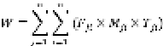
式中：W——土壤流失量，t；
——第j预测时段、第i预测单元的面积，km²；
——第j预测时段、第i预测单元的土壤侵蚀模数，t/（km²·a）；
——第j预测时段、第i预测单元的预测时段长，a；
i——预测单元，i＝1、2、3、…、n-1、n；
j——预测时段，j＝1、2，指施工期和自然恢复期。
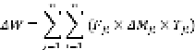
式中：——新增土壤流失量，t；
——第j预测时段，第i预测单元的土壤侵蚀模数；
——某时段某单元的新增土壤侵蚀模数，[t/（km²·a）]，只计正值，负值按0计；
根据各种工程单元的预测时段、水土流失面积及土壤侵蚀模数，计算出由于本项目的修建产生水土流失量，计算情况详见下表。
表4.3-4 水土流失调查结果统计表
项目分区 | 调查面积（hm²） | 原地貌侵蚀模数(t/km²·a) | 扰动侵蚀模数(t/km²·a) | 调查时段（a） | 水土流失总量（t） | 背景值（t） | 新增水土流失量（t）
已施工期（2023.6~2023.8）
主体工程区 | 0.5 | 300 | 2500 | 0.4 | 5 | 0.6 | 4.4
总计 | 0.5 | / | / | 0.4 | 5 | 0.6 | 4.4
表4.3-6 水土流失预测计算表
项目分区 | 调查面积（hm²） | 原地貌侵蚀模数(t/km²·a) | 扰动侵蚀模数(t/km²·a) | 调查时段（a） | 水土流失总量（t） | 背景值（t） | 新增水土流失量（t）
施工期（2023.9~2025.5）
主体工程区 | 0.5 | 300 | 1505 | 1.75 | 13.2 | 2.6 | 10.6
小计 | 0.5 | / | / | 1.75 | 13.2 | 2.6 | 10.6
（二）自然恢复期（2025.5~2027.5）
主体工程区（第一年） | 0.16 | 300 | 383 | 1.00 | 0.6 | 0.5 | 0.1
主体工程区（第二年） | 0.16 | 300 | 300 | 1.00 | 0.5 | 0.5 | 0
小计 | 0.16 | / | / | 2.00 | 1.1 | 1.0 | 0.1
总计 | 0.5 | / | / | / | 14.3 | 3.6 | 10.7
表4.3-4 工程土壤流失预测和结果汇总表
项目单位 |  | 背景流失量（t） | 水土流失量（t） | 新增流失量（t） | 新增水土流失量/新增水土流失总量（%）
本项目 | 施工期 | 3.2 | 18.2 | 15 | 99
本项目 | 自然恢复期 | 1.0 | 1.1 | 0.1 | 1
合计 |  | 4.2 | 19.3 | 15.1 | 100.00
以上分析预测结果表明，项目区在施工期和自然恢复期的土壤流失总量为19.2t，其中背景流失总量为4.2t。施工期新增水土流失量为15t，占新增水土流失量的99%，自然恢复期新增水土流失量为0.1t，占新增水土流失量的0.79%。因此施工期是水土流失的重点防护时段。

水土流失危害分析
项目建设造成的水土流失主要发生在土石方工程，本项目在建设期间会给建设区的地表带来较大的扰动，占用和损坏现有的水土保持设施，增加土壤侵蚀强度，如果不采取任何水土保持措施，盲目施工将会造成以下危害：
1、在主体建筑建成前，施工活动将破坏原有地貌，并损坏或压埋原有水土保持设施，其结果是在一定时间内使其水土保持功能降低或完全丧失，从而产生新的人为水土流失。
2、建设期间对地表的开挖、填筑、平整等施工活动，都将使地表受到不同程度的影响和破坏，从而改变原地形、坡度和地表组成，从而产生新的人为水土流失。
3、在工程施工中，裸露地表如不采取防护措施，在降雨作用下，泥沙将进入市政排水管网，淤塞市政排水管网。

指导性意见

综合分析
1、本项目扰动地表面积0.50hm²，损毁植被面积0.16hm²。
2、由于项目对原有地表的扰动，在不采取水土保持措施的情况下，工程施工，施工期新增水土流失量为15t，占新增水土流失量的99%，自然恢复期新增水土流失量为0.1t，占新增水土流失量的1%。因此施工期应作为项目区水土流失防治和水土保持监测的重点时段。

指导意见
1、防治重点时段与部位
通过以上预测和分析，施工期为本工程水土流失重点防护时段；本项目占地面积较小，整个主体工程区都应是水土流失防治的重要区域。
2、防治措施意见
根据《中华人民共和国水土保持法》规定，为控制项目施工期新增水土流失，保护生态环境，同时保障工程施工、运行安全，对本项目进行水土保持综合治理是必要的。因此，本水保方案将在明确水土流失防治责任范围的前提下，根据工程不同施工区域特点和水土流失预测结果，将施工期作为本工程水土流失重点时段，本项目占地面积较小，整个主体工程区都应是水土流失防治的重要区域。由于主体工程设计中已采取一定的具有水土保持功能的措施，本水保方案通过对主体工程设计中具有水土保持功能的措施进行分析评价，将具有水土保持功能的各项措施纳入水土保持总体布局中，针对主体工程水保措施的不足，按水土保持要求进行补充和完善，充分保障工程建设安全、达到减少水土流失的目的。
3、对施工进度安排的意见
在施工过程中应合理安排主体工程施工时段，避免雨季高强度施工，雨季来临前应及时对裸露面进行防护，以减小水土流失，避免水土流失危害的发生。施工前做好各项防护措施，施工中对整个绿化区域及时采取绿化措施，以减少地表裸露时间，减少水土流失。

水土保持措施

防治区划分

分区目的、依据、原则
1、分区目的：合理布设措施，分区进行典型设计，计算工程量。
2、分区依据：根据现场实地调查勘测成果，在确定的防治责任范围内，依据主体工程布局、施工扰动特点、建设时序、地貌特征、自然属性、水土流失影响等进行分区。
3、分区原则：
（1）各区之间应具有显著差异性；
（2）同一区内造成水土流失的主导因子和防治措施应相近或相似；
（3）根据项目繁简程度和项目区自然情况，防治分区可划分为一级或多级；
（4）一级区应具有控制性、整体性、全局性，二级区及其以下分区应结合工程布局、项目组成、占地性质和扰动特点进行逐级分区；
（5）各级分区应层次分明，具有关联性和系统性。

防治分区结果
根据本项目的工程特点、平面布局、施工工艺及项目建设区内的自然条件等特点，结合水土流失防治责任范围的划分和主体工程中具有水土保持功能工程的分析与评价，遵照治理措施布局合理、技术指标可行、方案实施后经济有效的原则，在全面查勘和分析的基础上，将本工程的水土流失防治分区划分为主体工程区共1个一级防治分区，主体工程区细分为地下工程区、建构筑物工程区、道路广场工程区和景观绿化工程区共4个二级分区。详见表5.1-1。
表5.1-1 水土流失防治分区表
防治分区 |  | 面积（hm²） | 涉及范围
主体工程区 | 地下工程区 | （0.33） | 1层地下停车场
主体工程区 | 建构筑物工程区 | 0.16 | 1栋多功能大楼
主体工程区 | 道路广场工程区 | 0.20 | 项目内地面硬化区域、道路
主体工程区 | 景观绿化工程区 | 0.16 | 项目内道路两侧、建筑物周围的绿化区域
合计 |  | 0.50 | /
注：（）用地位于永久占地范围内，不再计入总面积。

措施总体布局

布设原则
根据《中华人民共和国水土保持法》、《生产建设项目水土保持技术标准（GB50433-2018）》和有关技术规范要求，结合本工程特点及所在区域的自然条件，提出本方案的指导思想为：尽以预防和保护为主，开发建设与防治并重，边建设边防治，以防治保障开发建设；采取必要的工程措施、植物措施以及临时防护措施；因地制宜，因害设防，合理布局，以防治新增人为水土流失，保障安全施工，恢复和改善区域生态环境为目标。
项目区水土保持建设以防治新增水土流失为目标，促进项目的建设与环境的协调发展；在遵守水土保持法律法规、水土保持技术标准以及环境保护总体要求原则的同时，针对项目特点确定措施的布设原则如下：
（1）结合工程实际和项目区水土流失现状，因地制宜，因害设防、防治结合、全面布局、科学配置；
（2）根据各区水土流失防治需要，分析评价主体已设计水保措施是否满足防治要求，在主体已设计水保措施基础上，完善有关防治措施；
（3）项目建设过程中应注重生态环境保护，设置临时性防护措施，减少施工中造成的人为扰动及产生的废弃土（石、渣）；
（4）注重吸收当地水土保持的成功经验，借鉴国内外先进技术；
（5）树立人与自然和谐相处的理念，尊重自然规律，注重与周边景观相协调；
（6）工程措施、植物措施、临时措施合理配置、统筹兼顾，形成综合的防护体系；
（7）工程措施要尽量选用当地材料，做到技术上可靠、经济上合理；
（8）在措施实施进度安排上，预防和控制水土流失的发生和发展；
（9）为了使本方案与主体工程相协调一致，将主体工程设计中已有具有水土保持功能的措施统一纳入水土保持措施总体布局中。

设计标准
根据《生产建设项目水土保持技术标准（GB50433-2018）》，并参照《防洪标准》（GB50201-2014）、《水土保持工程设计规范》（GB51018-2014）等相关规范确定水土保持工程等级及设计标准。
本项目为城市房建工程，水土流失防治标准等级为一级，主体设计及本方案新增措施的永久排水沟采取5年一遇10min短历时设计暴雨，按截排水工程2级标准。本项目位于城市区域，植物措施执行《水土保持工程设计规范》（GB51018-2014）中林草工程1级标准，本项目主体绿化设计由专业绿化公司完成，满足规范要求。苫盖等措施执行《生产建设项目水土保持技术标准》（GB50433-2018）中关于“临时防护工程”的规定。

水土保持措施总体布局
根据工程建设水土保持要求及水土流失防治目标，在对主体工程设计中具有水土保持功能工程进行分析与评价的基础上，按照水土流失防治分区及水土保持措施总体布局，通过对建设过程中水土流失防治措施加以优化与完善，确保工程建设产生的水土流失得到及时、有效的治理，本项目的水土流失防治体系总体布局详见表5.2-1，防治体系框图见图5.2-1。
表5.2-1 水土流失防治措施体系表
项目分区 |  | 措施类型 | 措施名称 | 资金来源 | 设置位置 | 备注
主体工程区 | 地下工程区 | 工程措施 | 表土剥离 | 主体已有 | 原有绿化区域 | 已实施
主体工程区 | 地下工程区 | 临时措施 | 排水沟 | 主体已有 | 基坑底 | 未实施
主体工程区 | 地下工程区 | 临时措施 | 集水坑 | 方案新增 | 基坑底 | 未实施
主体工程区 | 建构筑物工程区 | 临时措施 | 防雨布苫盖 | 方案新增 | 建构筑物区域 | 未实施
主体工程区 | 道路广场工程区 | 工程措施 | DN150雨水管 | 主体已有 | 道路一侧、绿化及建筑四周 | 未实施
主体工程区 | 道路广场工程区 | 工程措施 | 排水沟 | 主体已有 | 道路一侧、绿化及建筑四周 | 未实施
主体工程区 | 道路广场工程区 | 临时措施 | 洗车设施 | 主体已有 | 项目区北侧进出口 | 已实施
主体工程区 | 道路广场工程区 | 临时措施 | 临时沉砂池 | 主体已有 | 项目区北侧进出口 | 已实施
主体工程区 | 道路广场工程区 | 临时措施 | 防雨布苫盖 | 方案新增 | 施工期未及时硬化区域 | 未实施
主体工程区 | 景观绿化工程区 | 工程措施 | 绿化覆土 | 主体已有 | 栽种绿植区域 | 未实施
主体工程区 | 景观绿化工程区 | 工程措施 | 土地整治 | 主体已有 | 栽种绿植区域 | 未实施
主体工程区 | 景观绿化工程区 | 植物措施 | 种植乔灌草 | 主体已有 | 主体设计景观绿化区域 | 未实施
主体工程区 | 景观绿化工程区 | 临时措施 | 防雨布苫盖 | 方案新增 | 施工期未及时种植绿植区域 | 未实施
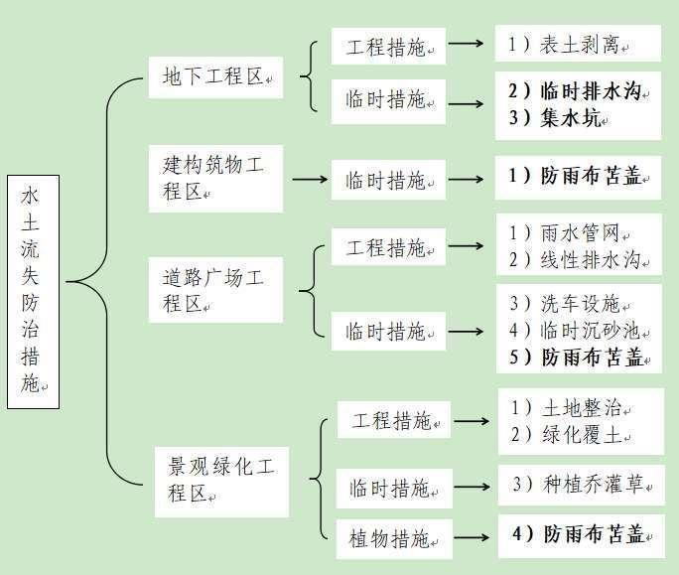
注：加粗表示本方案新增的水保措施，如“防雨布苫盖”。
图5.2-1 水土保持措施总体布局图

分区措施布设

主体工程区防治措施
一、地下工程区
主体已有措施：
- 工程措施
（1）表土剥离（已实施）
主体工程设计中已考虑了表土的收集和利用，在项目建设初期场地平整时地下室基坑开挖前进行表土剥离，剥离地类为土质较好，肥力较高的其他土地。主体工程对工程占用耕地区域进行表土剥离，剥离厚度为30cm，剥离面积0.16hm²，剥离表土量0.05万m³，全部运至富顺县邓井关街道新湾村六、七组用于荒地复耕复垦。
2、临时措施：
（1）基坑排水沟（未实施）
在地下室基坑施工期间，在基坑底部四周设置基坑排水沟，收集基坑底部汇水，流入集水坑后通过潜水泵抽排至基坑顶部沉砂池，排至市政雨水管网。
基坑底部周围设排水沟采用底板采用C15混凝土浇筑，厚度10cm，边墙采用M5水泥砂浆砌砖，内壁采用1:3水泥砂浆抹面，尺寸为0.3m×0.3m。
方案新增措施：
（1）集水坑（未实施）
本方案将在地下工程区新增集水坑2口，集水坑底板采用C15混凝土浇筑，厚度10cm，边墙采用M7.5水泥砂浆砌砖，内壁采用1:3水泥砂浆抹面，净空尺寸为1.0m×1.0m×1.0m。用于收集地下室雨水，采用潜水泵进行抽离，排至地表雨水管网。
工程量汇总见表5.3-1。
表5.3-1 地下工程区水土保持措施工程量汇总表
序号 | 防护工程 | 单位 | 工程量
序号 | 防护工程 | 单位 | 总量 | 主体已有 | 方案新增
一 | 工程措施
1 | 表土剥离 | 万m³ | 0.05 | 0.05
二 | 临时措施
1 | 排水沟 | m | 300 | 300
2 | 集水坑 | 个 | 2 |  | 2
二、建构筑物工程区
方案新增措施：
1、临时措施
- 防雨布苫盖（未实施）
根据主体设计，建设单位为防止未及时硬化的区域遇降雨易产生水土流失，本方案将新增防雨布对该区域采取临时覆盖。
工程量汇总见表5.3-2。
表5.3-2 建构筑物工程区水土保持措施工程量汇总表
序号 | 防护工程 | 单位 | 工程量
序号 | 防护工程 | 单位 | 总量 | 主体已有 | 方案新增
一 | 临时措施
1 | 防雨布 | m² | 1400 |  | 1400
三、道路广场工程区
主体已有措施
1、工程措施
（1）雨水管网系统（未实施）
根据主体给排水设计，雨水经建构筑物及道路广场周边的雨水口、雨水井收集进入雨水管，场地雨水管网最终接入场地北侧市政道路的市政雨水管网系统，管径为DN150。雨水管总长175m。
（2）线性排水沟（未实施）
为保证项目区内道路及建筑物排水通畅，主体工程沿消防扑救面一侧设计了线性排水沟，贯穿整个消防扑救面。线性排水沟汇集项目区雨水就近排入项目区内的雨水井内，由雨水管网排入市政雨水管网。线性排水沟断面为“U”型，尺寸为30cm×40cm，线性排水沟总长约60.0m。
2、临时措施
（1）洗车设施（已实施）
根据主体设计，在项目北侧出口设置1座洗车设施，洗车设施旁边配套高压水枪，用于冲洗车身，确保施工车辆上不能有泥沙带到公共道路上，施工结束后拆除。在工程挖方过程中土方外运和以后土方回填过程中用于运土车的冲洗工作，车辆冲洗常能有效的冲掉运土车辆挂带的泥土，防止扬尘造成水土流失。
（2）临时沉砂池（已实施）
在洗车设施旁布设沉砂池1座，对排出场地的径流进行沉淀，沉砂池断面尺寸为池长4.5m、宽2.0m，池深1.2m。沉沙池底板采用现浇C15砼，边墙采用M7.5将砌砖砌筑，面层采用M7.5砂浆抹面。
方案新增措施
1、临时措施
（1）防雨布苫盖（未实施）
根据主体设计，建设单位为防止未及时硬化的区域遇降雨易产生水土流失，在施工期间对该区域采用防雨布进行临时覆盖，防雨布面积约1000m²。
工程量汇总见表5.3-3。
表5.3-3 道路广场工程区水土保持措施工程量汇总表
序号 | 防护工程 | 单位 | 工程量
序号 | 防护工程 | 单位 | 总量 | 主体已有 | 方案新增
一 | 工程措施
1 | 雨水管 | m | 175 | 175
① | DN150 | m | 175 | 175
2 | 线性排水沟 | m | 60 | 60
二 | 临时措施
1 | 洗车设施 | 个 | 1 | 1
3 | 临时沉砂池 | 座 | 1 | 1
4 | 防雨布 | m² | 1000 |  | 1000
四、景观绿化工程区
主体已有措施：
1、工程措施
（1）绿化覆土（未实施）
绿化施工前，对绿化区域回铺表土，覆土面积为0.16hm²，绿化区种植乔灌数量居多，根据项目实际情况回铺表土厚度为50cm。经初步估算总计需回铺表土0.08万m³。
（2）土地整治（未实施）
表土在回覆过程中其土壤原有结构可能受到一定程度影响而不利于植物措施的实施，且场地在施工过程中的平整、碾压以及地形造景等施工活动也使得其地表不利于植被生长，因此主体设计在回铺表土后对其采取松土、清除杂物等土地整治措施。景观绿化工程土地整治面积为0.16hm²。
2、植物措施
（1）景观绿化（未实施）
景观绿化工程区域采用乔灌草结合的形式绿化，采用的乔木、灌木、草本植物本着“适地、适树、适草、因害设防”的原则，根据项目区自身特点和所处地区气候特点，选择既能保持水土又能防风植物种作为绿化的骨干植物种；以乡土植物为主，适当引进适宜本地区生长的优良植物；在发挥林草防护和观赏等综合功能的前提下，尽可能做到防风、防噪，又美观好看。本项目种植球灌44株；上木及大灌4株；草皮约935m²；灌草植物约635.41m²。
方案新增措施：
1、临时措施
（1）防雨布苫盖（未实施）
本项目为防止未及时绿化的区域遇降雨易产生水土流失，考虑到场地内已有防雨布可重复利用，故景观绿化区域只新增600m²防雨布。
工程量汇总详见表5.3-4。
表5.3-4 景观绿化工程区水土保持措施工程量表
序号 | 防护工程 | 单位 | 工程量
序号 | 防护工程 | 单位 | 总量 | 主体已有 | 方案新增
一 | 工程措施
1 | 绿化覆土 | 万m³ | 0.08 | 0.08
2 | 土地整治 | hm² | 0.16 | 0.16
二 | 植物措施
1 | 种植乔灌 | 株 | 48 | 48
2 | 铺设草皮 | m² | 935 | 935
三 | 临时措施
1 | 防雨布 | m² | 600 |  | 600

防治措施工程量汇总
在对主体工程已有水土保持功能措施的分析和评价的基础上，本方案补充完善了各防治区水土保持措施，与主体设计共同构成完整的项目水土保持措施体系。水土保持措施工程量汇总见表5.3-5所示。
表5.3-5 水土保持措施工程量汇总表
项目分区 |  | 措施类型 | 措施名称 | 单位 | 工程量 | 备注
主体工程区 | 地下工程区 | 工程措施 | 表土剥离 | 万m³ | 0.05 | 主体已有，已实施
主体工程区 | 地下工程区 | 临时措施 | 排水沟 | m | 300 | 主体已有，未实施
主体工程区 | 地下工程区 | 临时措施 | 集水坑 | 个 | 2 | 方案新增，未实施
主体工程区 | 建构筑物工程区 | 临时措施 | 防雨布苫盖 | m² | 1400 | 方案新增，未实施
主体工程区 | 道路广场工程区 | 工程措施 | 雨水管DN150 | m | 170 | 主体已有，未实施
主体工程区 | 道路广场工程区 | 工程措施 | 排水沟 | m | 60 | 主体已有，未实施
主体工程区 | 道路广场工程区 | 临时措施 | 洗车设施 | 套 | 1 | 主体已有，已实施
主体工程区 | 道路广场工程区 | 临时措施 | 临时沉砂池 | 座 | 1 | 主体已有，已实施
主体工程区 | 道路广场工程区 | 临时措施 | 防雨布苫盖 | m² | 1000 | 方案新增，未实施
主体工程区 | 景观绿化工程区 | 工程措施 | 绿化覆土 | 万m³ | 0.08 | 主体已有，未实施
主体工程区 | 景观绿化工程区 | 工程措施 | 土地整治 | hm² | 0.16 | 主体已有，未实施
主体工程区 | 景观绿化工程区 | 植物措施 | 种植乔灌草 | hm² | 0.16 | 主体已有，未实施
主体工程区 | 景观绿化工程区 | 临时措施 | 防雨布苫盖 | m² | 1600 | 方案新增，未实施

施工要求

方案实施及进度安排原则
本项目属点型工程，工程水土流失主要集中在施工准备期及施工期。结合本项目特点，对项目施工提出如下要求：
1、结合工程实际和项目区水土流失现状，因地制宜、因害设防、防治结合、总体设计、全面布局、科学配置。
2、减少对原地貌和植被的破坏，弃土、表土应集中堆放。
3、项目建设过程中应注重生态环境保护，设置临时性防护措施，减少施工过程中造成的人为扰动及产生的废弃土。
4、注重吸收当地水土保持的成功经验。
5、树立人与自然和谐的理念，尊重自然规律，注重与周边景观相协调。
6、工程措施、植物措施、临时措施要合理配置、统筹兼顾、形成综合防护体系。
7、工程要尽量选用当地材料，做到技术上可靠、经济上合理。
8、植物措施要尽量选用当地的品种，并考虑绿化美化效果。
9、防治措施布设要与主体工程密切配合，相互协调，形成整体。
10、施工进度安排以“预防为主，防治结合”的原则进行。

施工条件
（1）交通条件
水土保持工程基本位于主体工程施工区内，交通条件与主体工程基本一致，能满足水保工程施工要求。
（2）施工辅助设施
水土保持工程作为主体工程的一部分，施工场地布置与主体工程施工一致。由于水土保持措施布置在整个工程区内，其工程措施量相对主体工程而言较小，可依据和利用主体工程施工条件，主体设计中已有的各项水土保持工程措施以合同形式列入主体工程施工任务，工程措施和植物措施均纳入主体工程统一施工。
（3）施工材料
施工用电、水泥、汽油及柴油的供应与主体工程施工一致，工程所需的砂砾石料和块石料可由主体工程解决；同时可利用主体工程的部分临时设施。植物措施的苗木和灌草种可在工程所在地购买；植物措施整地覆土直接利用项目周边多余表土。综上所述，本水保方案措施的施工条件满足工程要求。

施工方法
（1）工程措施
土石方挖填：因本项目涉及地下室开挖，土石方量较大，因此土石方开挖采用机械为主，人工为辅的方式进行开挖。
排水管网安装：挖掘机挖土、装土、运土，机械吊运，人工校正，先用人工回填，后用机械回填。
（2）临时措施
防雨布覆盖：每块防雨布之间要重叠0.50m，重叠处用土或砖、石压住，避免被风吹散。防雨布尽量回收重复利用。
临时排水沟、临时沉砂池：临时排水沟和临时沉砂池的土石方开挖，均采用人工开挖及回填。
（3）植物措施
项目区地处亚热带常绿阔叶林区，应选择喜湿、喜温、根系发达、固土作用强、生长迅速的植物种类。根据项目区植被分布及植被类型，本工程植物措选用成品花箱。直接购买培育好的成品花和植物，预留花箱的位置，方便栽植。

施工安全及管理要求
施工期严格控制施工占地范围，对施工场地进行打围，避免随意对周边进行扰动。
施工场地的入口设置了公示牌，写明工程承包商、施工监理单位以及当地环保、水保部门的热线电话和联系人，以便周边群众受到施工影响时与有关部门进行联系，并得到妥善解决。
施工散料运输车辆采用加盖蓬布和湿法相结合的方式，减少扬尘对大气的污染，物料堆放时加盖蓬布；施工设置的储料场混凝土搅拌站应远离居民区或其它人口密集处，置于较为空旷的位置。
（1）施工时应根据各防治区域具体的工程措施合理安排各施工工序，减少或避免各工序间的相互干扰，与本项目施工一并进行，减少开挖量和回填量，缩小裸露面积和减少裸露时间，防止重复开挖和土石方多次倒运，遇暴雨或大风天气应该加强临时防护，雨季填筑土石方时应随挖、随运、随填、随压，避免产生水土流失。
（2）施工开挖、填筑、堆置等裸露面，应该采取临时拦挡、排水、沉砂池等措施，防止因降雨而产生地表径流无序漫流。
（3）施工结束后及时拆除临时建筑，清理场地。
（4）进入施工场地必须严格遵守工地施工安全管理规程。严格落实安全防护措施保障工程安全实施。

施工进度安排
水土保持工程的进度是建立在主体工程施工进度的基础上的，本项目主体施工已于2023年6月开工建设，计划于2025年5月完工。各项水土保持措施结合主体工程的实施进度同时进行，以保证水土保持措施的效果。施工进度计划安排下见表5.4-2。
图5.4-1 水土保持措施施工进度表
防治分区 |  | 防治措施及分项内容 |  |  | 2023年 |  | 2024年 |  |  |  | 2025年
 |  |  |  | 第二季度 | 第三季度 | 第四季度 | 第一季度 | 第二季度 | 第三季度 | 第四季度 | 第一季度 | 第二季度
主体工程区 |  | 项目区进度
主体工程区 | 地下工程区 | 临时措施 | 表土剥离
主体工程区 | 地下工程区 | 临时措施 | 排水沟
主体工程区 | 地下工程区 | 临时措施 | 集水坑
主体工程区 | 建构筑物工程区 | 临时措施 | 防雨布苫盖
主体工程区 | 道路工程区 | 工程措施 | 雨水管
主体工程区 | 道路工程区 | 工程措施 | 线性排水沟
主体工程区 | 道路工程区 | 临时措施 | 洗车设施
主体工程区 | 道路工程区 | 临时措施 | 临时沉砂池
主体工程区 | 道路工程区 | 临时措施 | 防雨布苫盖
主体工程区 | 景观绿化工程区 | 工程措施 | 绿化覆土
主体工程区 | 景观绿化工程区 | 工程措施 | 土地整治
主体工程区 | 景观绿化工程区 | 植物措施 | 种植乔灌
主体工程区 | 景观绿化工程区 | 临时措施 | 防雨布苫盖
施工期进度 工程措施施工进度 植物措施施工进度 临时措施施工进度

水土保持监测
根据《水利部关于进一步深化“放管服”改革全面加强水土保持监管的意见》(水保〔2019〕160号)、《水利部办公厅关于进一步加强生产建设项目水土保持监测工作的通知》(办水保〔2020〕161号)等文件未对编制水土保持方案报告表的项目作出开展水土保持监测工作的要求。本项目编制水土保持方案报告表，因此，水土保持方案报告表中不需包含水土保持监测的内容，但建设单位应当依法履行水土流失防治责任和义务。

水土保持投资及效益分析

投资估算

编制原则及依据
一、编制原则
（1）根据中华人民共和国行业标准及《生产建设项目水土保持技术标准》（GB50433-2018）的有关规定。
（2）本方案报告书的投资估算以主体工程投资估算单位为基准，部分价格采用类比方法，兼顾原材料价格变化情况进行编制。
（3）本工程水土保持方案作为建设的一个重要内容，为保证工程投资的合理性，其价格水平年与主体工程估算的价格水平年一致，为2023年第二季度。
二、编制依据
（1）水利部文颁发《水土保持工程概（估）算编制规定》（水总[2003]67号）；
（2）国家发展计划委员会、建设部（2007发改价格670号）《工程建设监理收费标准》；
（3）《关于印发<生产建设项目水土保持方案技术审查要点>的通知》(水保监[2020]63号)；
（4）四川省水利厅《关于发布<四川省水利水电工程概（估）算编制规定>的通知》（川水发[2015]9号）；
（5）《四川省发展和改革委员会四川省财政厅关于制定水土保持补偿费收费标准的通知》（川发改价格〔2017〕347号）；
（6）《水利部办公厅关于调整水利工程计价依据增值税计算标准的通知》（办财务函[2019]448号）；
（7）《四川省水利厅关于印发《增值税率调整后<四川省水利水电工程设计概（估）算编制规定>相应调整办法》的通知（川水函﹝2019﹞610号）；

编制说明与估算成果
一、费用构成
本项目措施费用依据《四川省水利水电工程设计概（估）算编制规定》（四川省水利厅川水发[2015]9号）的有关规定编制。费用项目划分及计算方法：
（1）工程措施费=设计工程量×工程单价；
（2）植物措施费：植物措施费由苗木、草、种子等材料费及种植费组成。植物措施材料费由苗木、草、种子的预算价格乘以数量计算。栽（种）植费按《水土保持工程概(估)算编制规定》设计单价乘以工程量计算；
（3）临时防护措施费=设计方案的工程量×工程单价；
其它临时工程费可按新增工程措施、植物措施费用之和的百分比（取2.0％）进行计算；
（4）独立费用=建设管理费+科研勘测设计费+水土保持监理费+水土保持监测费+水土保持设施验收费；
（5）基本预备费：按新增投资第一部分～第五部分之和的10%计取；
（6）水土保持补偿费：《四川省发展和改革委员会四川省财政厅关于<制定水土保持补偿费收费标准>的通知》（川发改价[2017]347号）计取。
二、基础单价
（1）依据《四川省水利水电工程设计概（估）算编制规定》，工程措施、监测措施、临时工程采用主体工程人工预算单价的中级工标准，植物措施采用相应主体工程人工预算单价的初级工标准。本项目所在地区类别为一般地区，中级工、初级工人工工时预算单价分别为6.34元/工时、4.44元/工时。
（2）材料预算价格：材料预算价格采用主体工程的材料预算价格，主体工程中没有涉及到的参考当地市场价格。
（3）施工机械台班费
表7.1.2-1 施工机械台时费汇总表 单位：元
序号 | 名称及规格 | 台时费 | 其 中
序号 | 名称及规格 | 台时费 | 折旧费 | 修理及替换设备费 | 安拆费 | 人工费 | 动力燃料费
1 | 砂浆搅拌机0.4m³ | 19.72 | 0.72 | 2.05 | 0.2 | 11.08 | 5.67
2 | 推土机74kW | 90.18 | 16.52 | 20.55 | 0.86 | 20.45 | 31.8
3 | 胶轮车 | 0.81 | 0.23 | 0.58
4 | 混凝土搅拌机0.4m³ | 16.48 | 2.86 | 4.81 | 1.07 |  | 7.74
5 | 振动器插入式1.1kW | 2.1 | 0.28 | 1.1 |  |  | 0.72
6 | 风(砂)水枪6m³/min | 52.98 | 0.21 | 0.38 |  |  | 52.39
三、费用构成计算说明
（一）工程措施及植物措施费用
工程措施和植物措施单价由直接费、其他直接费、间接费、企业利润、税金等几部分组成。
工程措施及植物措施费用是按工程量乘以工程单价进行编制的，水土保持工程措施和植物措施单价由直接工程费、间接费、计划利润和税金组成。其中直接工程费包括直接费（人工费、材料费、机械使用）、其他直接费组成。
（1）直接工程费：直接费、其他直接费
①直接费：包括人工费、材料费及机械使用费。
人工费、材料费及施工机械直接采用主体工程所列，不足部分采用当地市场价格计算。
②其他直接费：包括冬雨季施工增加费、夜间施工增加费、特殊地区施工增加费及其他。
（2）间接费：包括企业管理费、财务管理费、其他费用、城市维护建设税、教育费附加以及地方教育附加。
（3）利润：工程措施按直接工程费和间接费之和的7%计算，植物措施按直接工程费和间接费之和的7%计算。
企业利润=（直接工程费+间接费）×企业利润率
（4）税金：按直接工程费、间接费及企业利润之和的百分率计算，本方案取9%。
（5）扩大系数：扩大系数取10%。
表7.1.2-2 措施单价费用构成及计算方法
序号 | 费用项目 | 计算方法
一 | 直接工程费 | 直接费+其他直接费
1 | 直接费 | 人工费+材料费+机械使用费
（1） | 人工费 | 定额劳动量（工时）×人工预算单价（元/工时）
（2） | 材料费 | 定额材料用量（不含苗木、草及种子费）×材料预算单价
（3） | 机械使用费 | 定额机械使用量（台时）×施工机械台时费
2 | 其他直接费 | 直接费×其他直接费费率
二 | 间接费 | 直接工程费×间接费率
三 | 企业利润 | （直接工程费+间接费）×企业利润率
四 | 税金 | （直接工程费+间接费+企业利润）×费率
五 | 扩大系数 | （直接工程费+间接费+企业利润+税金）×费率
六 | 措施单价 | 直接工程费+间接费+企业利润+税金
表7.1.2-3 取费标准表
序号 | 项目 | 计算基础 | 土方工程 | 砼工程 | 其他工程 | 植物工程
一 | 直接费 | / | / | / | / | /
1 | 基本直接费 | / | / | / | / | /
2 | 其他直接费 | 基本直接费 | 4.1 | 4.1 | 4.1 | 3.35
二 | 间接费 | 直接费 | 6.5 | 7.5 | 7.5 | 6.5
三 | 利润 | 直接费+间接费 | 7 | 7 | 7 | 7
四 | 税金 | 直接费+间接费+价差+利润 | 9 | 9 | 9 | 9
（二）施工临时工程费用
（1）临时防护工程：按设计方案的工程量乘以单价编制。
（2）其他临时工程：按工程措施、植物措施投资之和的2.0%计列。
（三）独立费用
（1）建设管理费：按工程措施费、植物措施费、施工临时工程费、监测措施费四部分之和的2.0%计列，与主体工程建设管理费合并使用。
（2）科研勘测设计费：其中科研费不计列，本报告中勘测设计费包括勘测设计费和方案编制费，计算执行川水发[2015]9号。
（3）水土保持监理费：执行国家发展改革委、建设部［2007］发改价格670号文发布的《建设工程监理与相关服务收费管理规定》，按基价规定计算，考虑到工程实际情况，主体工程已有措施的工程建设监理费主体工程已经考虑，本方案不再重复计算。
（4）水土保持监测费：人工费+土建设施费+监测设备使用费+消耗性材料费。
（5）水土保持设施验收费：以主体工程土建投资合计为基数，计算执行川水发[2015]9号。
（四）基本预备费按一至四部分之和的10%计算。
（五）水土保持补偿费：根据《四川省发展和改革委员会四川省财政厅关于<制定水土保持补偿费收费标准>的通知》（川发改价[2017]347号）相关规定“对一般性生产建设项目，按照征占土地面积每平方米1.3元一次性计征”。
本项目永久占地面积为0.5hm²，经计算，水土保持补偿费为0.65万元。根据《财政部、国家发展改革委、水利部、中国人民银行关于印发〈水土保持补偿费征收使用管理办法〉的通知》（财综﹝2014﹞8号第十一条第一项规定并结合本项目实际情况，本项目可申请免征水土保持补偿费。
表7.1-4 水土保持补偿费投资估算表
行政区划 | 占地性质 | 征占地面积（hm²） | 水土保持补偿费单价（m²/元） | 合计（万元） | 备注
富顺县 | 永久占地 | 0.5 | 1.3 | 0.65 | 可申请免征
二、概算成果
本项目水土保持总投资33.61万元，主体已有水土保持投资为20.76万元，方案新增水土保持投资为12.85万元，水土保持总投资中，工程措施费用8.18万元；植物措施费7.44万元；临时措施费7.79万元；独立费用6.55万元；基本预备费3.00万元；水土保持补偿费0.65万元。详见投资总概算表7.1-5~7.1-8。
表7.1-5 水土保持投资汇总表
序号 | 工程或费用名称 | 建安工程费 | 植物措施费 | 独立费用 | 新增水土保持措施投资 | 主已有水土保持措施投资 | 合计
一 | 第一部分工程措施 | 0.28 |  |  | 0.28 | 7.9 | 8.18
1 | 地下工程区 | 0.28 |  |  |  | 0.82
2 | 建构筑物工程区
3 | 道路广场工程区 |  |  |  |  | 4.98
4 | 景观绿化工程区 |  |  |  |  | 2.1
二 | 第二部分植物措施 |  | 0.00 |  | 0.00 | 7.44 | 7.44
1 | 地下工程区
2 | 建构筑物工程区
3 | 道路广场工程区
4 | 景观绿化工程区 |  |  |  |  | 7.44
四 | 第三部分临时工程 | 2.37 |  |  | 2.37 | 5.42 | 7.79
1 | 地下工程区 |  |  |  |  | 4.05
2 | 建构筑物工程区 | 1.11
3 | 道路广场工程区 | 0.79 |  |  |  | 1.37
4 | 景观绿化工程区 | 0.47
五 | 第四部分独立费用 |  |  | 6.55 | 6.55 |  | 6.55
1 | 建设管理费 |  |  | 0.05
2 | 科研勘测设计费 |  |  | 3.00
3 | 水土保持设施验收费 |  |  | 3.00
4 | 工程建设监理费 |  |  | 0.50
5 | 水土保持监测费 |  |  | 0.00
六 | 第一至第四部分合计 |  |  |  | 9.2 | 20.76 | 29.96
七 | 基本预备费（10%） |  |  |  | 3.0 |  | 3.00
八 | 静态总投资 |  |  |  | 12.2 | 20.76 | 32.96
九 | 水土保持补偿费 |  |  |  | 0.65 |  | 0.65
十 | 水土保持工程总投资 |  |  |  | 12.85 | 20.76 | 33.61

表7.1-6 主体具有水土保持功能的措施工程量统计表
项目分区 |  | 水土保持措施 |  | 单位 | 数量 | 单价 | 投资
 |  |  |  |  |  | 元 | 万元
主体工程区 | 地下工程区 | 工程措施 | 表土剥离 | 万m³ | 0.05 | 16.42 | 0.82
主体工程区 | 地下工程区 | 工程措施 | 基坑排水沟 | m | 300 | 135 | 4.05
主体工程区 | 道路广场工程区 | 工程措施 | 雨水管网 | m | 175 | 245 | 4.29
主体工程区 | 道路广场工程区 | 工程措施 | 排水沟 | m | 60 | 135 | 0.81
主体工程区 | 道路广场工程区 | 临时措施 | 汽车冲洗设施 | 座 | 1 | 12000 | 1.20
主体工程区 | 道路广场工程区 | 临时措施 | 临时沉砂池 | 个 | 1 | 1700 | 0.17
主体工程区 | 绿化工程区 | 工程措施 | 土地整治 | hm² | 0.16 | 1.34 | 0.21
主体工程区 | 绿化工程区 | 工程措施 | 表土回覆 | 万m³ | 0.08 | 23.65 | 1.89
主体工程区 | 绿化工程区 | 植物措施 | 绿化 | hm² | 0.27 | 46.48 | 12.55
合计 |  |  |  |  |  |  | 25.99
表7.1-7 方案新增水土保持功能的措施工程量统计表
项目分区 |  | 措施类型 | 措施名称 | 单位 | 工程量 | 单价 | 合计
主体工程区 | 地下工程区 | 临时措施 | 集水坑 | 个 | 2 | 1389 | 0.28
主体工程区 | 地下工程区 | 1） | 土方开挖 | m³ | 5.06 | 45.41
主体工程区 | 地下工程区 | 2） | 土方回填 | m³ | 1.0752 | 605.73
主体工程区 | 地下工程区 | 3） | M7.5砌砖 | m³ | 4 | 29.17
主体工程区 | 地下工程区 | 4） | M10砂浆抹面2cm | m² | 3.485 | 69.24
主体工程区 | 地下工程区 | 5) | C20砼底板 | m³ | 0.22 | 681.94
主体工程区 | 建构筑物工程区 | 临时措施 | 防雨布苫盖 | m² | 1400 | 7.91 | 1.11
主体工程区 | 道路广场工程区 | 临时措施 | 防雨布苫盖 | m² | 1000 | 7.91 | 0.79
主体工程区 | 景观绿化工程区 | 临时措施 | 防雨布苫盖 | m² | 600 | 7.91 | 0.47
合计 |  |  |  |  |  |  | 2.65
表7.1-8 独立费用概算表
序号 | 工程或费用名称 | 计算说明 | 合计（万元）
一 | 建设管理费 | 按新增水土保持工程措施费、植物措施费、施工临时措施费用三部分之和2.0%计列 | 0.05
二 | 科研勘测设计费 | 工程科研费不计，方案设计水土保持措施勘测设计费、方案编制费按照《四川省水利水电工程设计概（估）算编制规定》进行计算。 | 3.00
三 | 水土保持监理费 | 按照《四川省水利水电工程设计概（估）算编制规定》进行计算 | 0.5
四 | 水土保持监测费 | 按照《四川省水利水电工程设计概（估）算编制规定》进行计算 | /
五 | 水土保持设施验收费 | 以主体工程土建投资合计为计算基数，按照《四川省水利水电工程设计概（估）算编制规定》进行计算 | 3.00
合计 |  |  | 6.55

效益分析

防治效果预测
依据第4章“水土流失分析与预测”结果分析，本工程项目建设区共占压、扰动和影响的面积为0.50hm²，在预测（调查）时段内流失总量为16.90t，新增流失总量为12.70t。在水土保持方案实施后，能有效地控制因工程建设带来的新增水土流失，防治土壤被雨水、径流冲刷，保护了水土资源。工程建成后随着工程水土保持措施运行逐步稳定，植物措施作用逐步发挥，主体工程永久占地区域水土流失将可以达到微度以下水平，在一定程度上减轻和改善了当地的水土流失现状。至设计水平年水土保持各项措施实施后扰动土地整治率与水土流失治理度详见表7.2-1。
1、水土流失治理度
水土流失治理度=（防治责任范围内水土流失治理达标面积/水土流失总面积）×100%；
2、土壤流失控制比
土壤流失控制比＝防治责任范围内容许土壤流失量/治理后每平方公里年平均土壤流失量；
3、渣土防护率
渣土防护率=（实际挡护的永久弃渣、临时堆土数量/永久弃渣或临时堆土总量）×100%
4、表土保护率
表土保护率=（防治责任范围内保护的表土数量/可剥离表土总量）×100%
5、林草植被恢复率
林草植被恢复率=（防治责任范围内林草类植被面积/可恢复林草植被面积）×100%
6、林草覆盖率
林草覆盖率=（防治责任范围内林草类植被面积/项目区总面积）×100%
表7.2-1 工程完工后指标计算情况表
序号 | 项目 | 指标
1 | 水土流失治理度（%） | 水土保持措施面积（hm²） | 建设区扰动地表面积（hm²）
1 | 99 | 0.50 | 0.50
2 | 土壤流失控制比 | 项目区容许土壤流失量  t/（km².a） | 方案实施后土壤侵蚀强度  t/（km².a）
2 | 1.67 | 500 | 300
3 | 渣土防护率（%） | 实际防护弃渣或临时堆土（万m³） | 永久弃渣或临时堆土（万m³）
3 | 99 | 1.99 | 2.00
4 | 表土保护率（%） | 保护表土量（万m³） | 可剥离表土量（万m³）
4 | 99 | 0.05 | 0.05
5 | 林草植被恢复率（%） | 林草植被面积（hm²） | 可恢复林草植被面积（hm²）
5 | 99 | 0.16 | 0.16
6 | 林草覆盖率（%） | 林草植被面积（hm²） | 项目建设区总面积（hm²）
6 | 32 | 0.16 | 0.50
表7.2-2 水土保持方案编制目的达标情况表
评估指标 | 标准值 | 计算依据 | 计算结果 | 评估结论
水土流失治理度（%） | 97 | 水土流失治理达标面积/水土流失总面积 | 99 | 达标
土壤流失控制比 | 1.0 | 容许土壤流失量/侵蚀模数达到值 | 1.67 | 达标
渣土防护率（%） | 94 | 防护永久弃渣或临时堆土/永久弃渣或临时堆土 | 99 | 达标
表土保护率（%） | 92 | 保护表土量/可剥离表土量 | 99 | 达标
林草植被恢复率（%） | 97 | 林草类植被面积/可恢复林草植被面积 | 99 | 达标
林草覆盖率（%） | 25 | 林草类植被面积/项目建设区面积 | 32 | 达标
综合以上分析，本方案的实施可治理水土流失面积0.50hm²，林草类植被面积0.16hm²。通过水土保持措施实施，水土流失治理度达到99%，土壤流失控制比为1.67，渣土防护率99%，林草植被恢复率达到99%，林草覆盖率为32%。通过水土保持措施的实施，6项防治指标均能达到要求，有良好的水土保持效益，符合水土保持的相关规定。植物措施的实施美化了环境，优化了建设区植被系统，既能涵养水分，又能调节气候、减少水土流失，从整体上改善了项目建设区的生态环境。

水土保持损益分析
1、保土效益
各防治分区经过主体工程已具有水保功能措施及新增水保措施的防护后，流失的土壤得到有效的控制。根据本方案的措施设计进行有效治理后，土壤流失控制比达到1.67，整个项目区土壤侵蚀模数可下降到300t/km²·a。水土保持方案实施后，可治理水土流失面积0.50hm²，植被恢复面积0.16hm²。项目区水土流失将得到很好的治理，达到了方案目标的要求。
2、生态效益
水土保持效益以减轻和控制水土流失为主。主体实施水保措施进行有效治理后，使工程建设区的水土流失和弃渣得到有效治理，原有的土壤侵蚀也得到一定程度的控制，建设过程中的裸露地恢复植被后，能有效地固结土壤、涵养水分、稳定边坡、减少径流和侵蚀量，同时改善项目区周边的区域环境，具有显著的生态效益。
3、社会效益
通过认真贯彻水土保持法规，因地制宜地采取水土保持预防措施、治理措施、监测检查督促等措施，使项目建设期、运行维护期可能造成的水土流失及危害降到最低限度，从而确保项目建设顺利进行，有力地保障项目区城市雨水管网工程正常运行。项目建设与区域城镇化建设、产业发展相结合，项目绿化与植树造林绿化相协调，不仅有利于项目区社会经济发展，又美化项目当地景观，促进了项目区旅游、信息产业等持续快速发展。通过实施水土保持方案，控制水土流失，避免造成水土流失危害，从而促进项目区国民经济、社会事业稳步发展，实现项目建设带动经济发展的目标，将产生巨大的社会效益。
4、经济效益
通过实施水土保持方案，有效地预防和治理可能造成的水土流失，控制、减少、避免项目建设可能给项目区造成的水土流失危害，从而保障了项目发挥最佳的投资效益，这是最大的经济效益。

效益分析结论
通过效益分析可知，本项目水土保持措施带来的综合效益较明显，基础效益能够满足方案设定的目标值，生态效益和社会效益相协调，对于防治项目区水土流失起着十分重要的作用，因此在项目实施的过程中，贯彻落实水保方案提出的临时防护措施是必要和行之有效的。

水土保持管理

组织管理

组织机构
根据《中华人民共和国水土保持法》，水土保持方案报水行政主管部门批准后，由建设单位负责组织实施。为保证水土保持方案的顺利实施，需要建立强有力的组织领导机构。因此，在工程筹建期，建设单位需成立水土保持管理机构，负责工程建设和运行期水土保持方案的实施工作。机构的主要职责为：
（1）认真贯彻、执行“预防为主、保护优先、全面规划、综合治理、因地制宜、突出重点、科学管理、注重效益”的水土保持方针，确保水保工程安全，充分发挥水保工程效益。
（2）工程施工期间，负责与设计、施工、监测、监理单位保持联系，协调好水土保持方案与主体的关系，确保水保工程的正常开展和顺利进行，并按时竣工，最大限度减少人为造成的水土流失和生态环境的破坏。
（3）深入工程现场进行检查和观测，掌握工程施工和运行期间的水土流失状况及其防治措施落实状况，为有关部门决策提供基础资料。
（4）建立、健全各项档案，积累、分析整编资料，为水土保持工程验收提供相关资料。
（5）加强与业主、设计单位、施工单位的协调，在施工中充分落实批复后本方案的各项水土保持措施。

管理措施
在日常管理工作中，建设单位主要应采取以下管理措施：
（1）将水土保持工作列入重要议事日程，切实加强领导，真正做到责任、措施和投入“三到位”，认真组织方案的实施和管理，定期检查，自觉接受有关部门和社会监督。
（2）加强水土保持的宣传、教育工作，提高施工人员和各级管理人员以及工程附近群众的水土保持意识。
（3）制定方案实施的目标责任制，防止建设中的不规范行为与水土保持方案相抵触的现象发生，并负责协调本方案和主体的关系。
（4）在施工和运行过程中，定期或不定期地对在建或已建的水土保持工程进行检查观测，随时掌握其运行状态，进行日常维修养护，消除隐患，维护水土保持工程完整。

后续设计
本项目水土保持方案获得批复以后，建设单位应委托设计单位开展水土保持工程专项设计，完成各项措施的施工图和施工组织设计。设计材料编制成专集或专章列入工程施工文件送到施工单位，用于指导施工人员施工。当主体设计发生较大变更或水土保持工程总体布局发生较大变化时，应重新编报水土保持方案。主体设计文件审查时，应邀请水土保持方案原审查部门参加。

水土保持监测
根据《水利部关于进一步深化“放管服”改革全面加强水土保持监管意见》（水保〔2019〕160号）相关规定，本项目编制水土保持方案报告表，水土保持监测不做硬性要求。建设单位可自行开展水土保持监测工作，并承诺在项目实施中不发生严重水土流失现象，并确保通过水土保持设施验收。

水土保持工程监理
根据《水利部关于进一步深化“放管服”改革全面加强水土保持监管的意见》（水保〔2019〕160号），凡主体工程开展监理项目工作的项目，应当按照水土保持监理标准和规范开展水土保持工程施工监理。征占地面积在20公顷以上或者挖填土石方总量在20万立方米以上的项目，应当配备具有水土保持专业监理资格的工程师。
结合本项目实际情况，本项目征占地面积不足20公顷且挖填土石方总量不足20万立方米，本项目施工时将水土保持工程纳入主体工程监理，与主体工程监理工作同步开展，水土保持工程质量由主体单位进行评定，在水土保持工程施工中，实行监理制度，形成以项目法人、承包商、监理工程师三方相互制约、以质量、进度和投资为控制目标的合同管理模式，达到降低投资，保证进度，提高施工质量的目的。在具体监理过程中，要充分发挥水土保持监理作用，与有关部门积极协调，确保水土保持工程质量，此外还应重点做好各项水土保持措施的日常监督和分阶段验收工作。

水土保持施工
根据《水利部关于进一步深化“放管服”改革全面加强水土保持监管的意见》（水保〔2019〕160号）及《水利部办公厅关于印发生产建设项目水土保持监督管理办法的通知》（办水保〔2019〕172号）为了保证工程水土保持方案提出的各项防治措施的实施和落实，本项目采取业主治理的方式，成立水土保持项目领导小组，负责工程建设中的水土保持管理和实施工作，按照水土保持方案的治理措施、进度安排、技术标准等，严格要求施工单位保质保量地完成水土保持各项措施。同时对施工单位组织《中华人民共和国水土保持法》学习、宣传工作，提高工程建设者的水土保持自觉行动意识。并配备水土保持专业人员，以解决措施实施过程中的技术问题，接受当地水行政主管部门的监督检查。施工管理应满足下列要求：
（1）施工期应严格控制和管理车辆机械的运行范围，防止扩大对地表的扰动；
（2）设立保护地表及植被的警示牌，施工过程中应注重保护表土与植被；
（3）注意施工及生活用火安全，防止火灾烧毁地表植被；
（4）建成的水土保持工作应有明确的管理维护要求。

水土保持设施验收
根据《水利部关于加强事中事后监管规范生产建设项目水土保持设施自主验收的通知》和《生产建设项目水土保持设施自主验收规程（试行）》（办水保【2018】133号）、四川省水利厅转发水利部关于加强事中事后监管规范生产建设项目水土保持设施自主验收的通知（川水函【2018】887号）、水利部关于进一步深化“放管服”改革全面加强水土保持监管的意见（水保【2019】160号）、等要求，生产建设单位应当根据水土保持方案及其审批决定等，组织进行水土保持设施自主验收（以下简称自主验收）。依法编制水土保持方案报告书的生产建设项目投产使用前，生产建设单位根据水土保持方案及其审批决定等，组织第三方机构编制验收报告。
验收报告编制完成后，生产建设单位组织成立验收工作组。验收工作组由生产建设单位、水土保持方案编制、设计、施工、监理及验收报告编制等单位代表和水土保持专家组成。生产建设单位应在对验收合格的项目，除按照国家规定需要保密的情形外，生产建设单位在10个工作日内将水土保持设施验收鉴定书和水土保持设施验收报告通过其官方网站或上级单位网站、行业网站、项目属地政府部门网站向社会公开，公示的时间不得少于20个工作日，并注明该项目建设单位和水土保持设施验收报备机关的联系电话，对于公众反映的主要问题和意见，生产建设单位及时给予处理或者回应。生产建设单位在向社会公开水土保持设施验收材料后、生产建设项目投产使用前，向水土保持设施验收报备机关报备验收材料。
根据水利部办公厅关于印发生产建设项目水土保持监督管理办法的通知（办水保〔2019〕172号）的要求，本项目是编制水土保持方案报告表。根据相关要求，验收材料为水土保持设施验收鉴定书。生产建设项目应当在水土保持设施验收通过3个月内，向审批水土保持的水行政主管部门或水土保持审批机关的同级水行政主管部门报备水土保持设施验收材料。本项目为水土保持报告书，将按照水土保持报告书要求通过水土保持设施验收3个月内准备水土保持设施验收鉴定书、水土保持设施验收报告和水土保持监测总结报告再向水行政主管部门报备验收材料。

